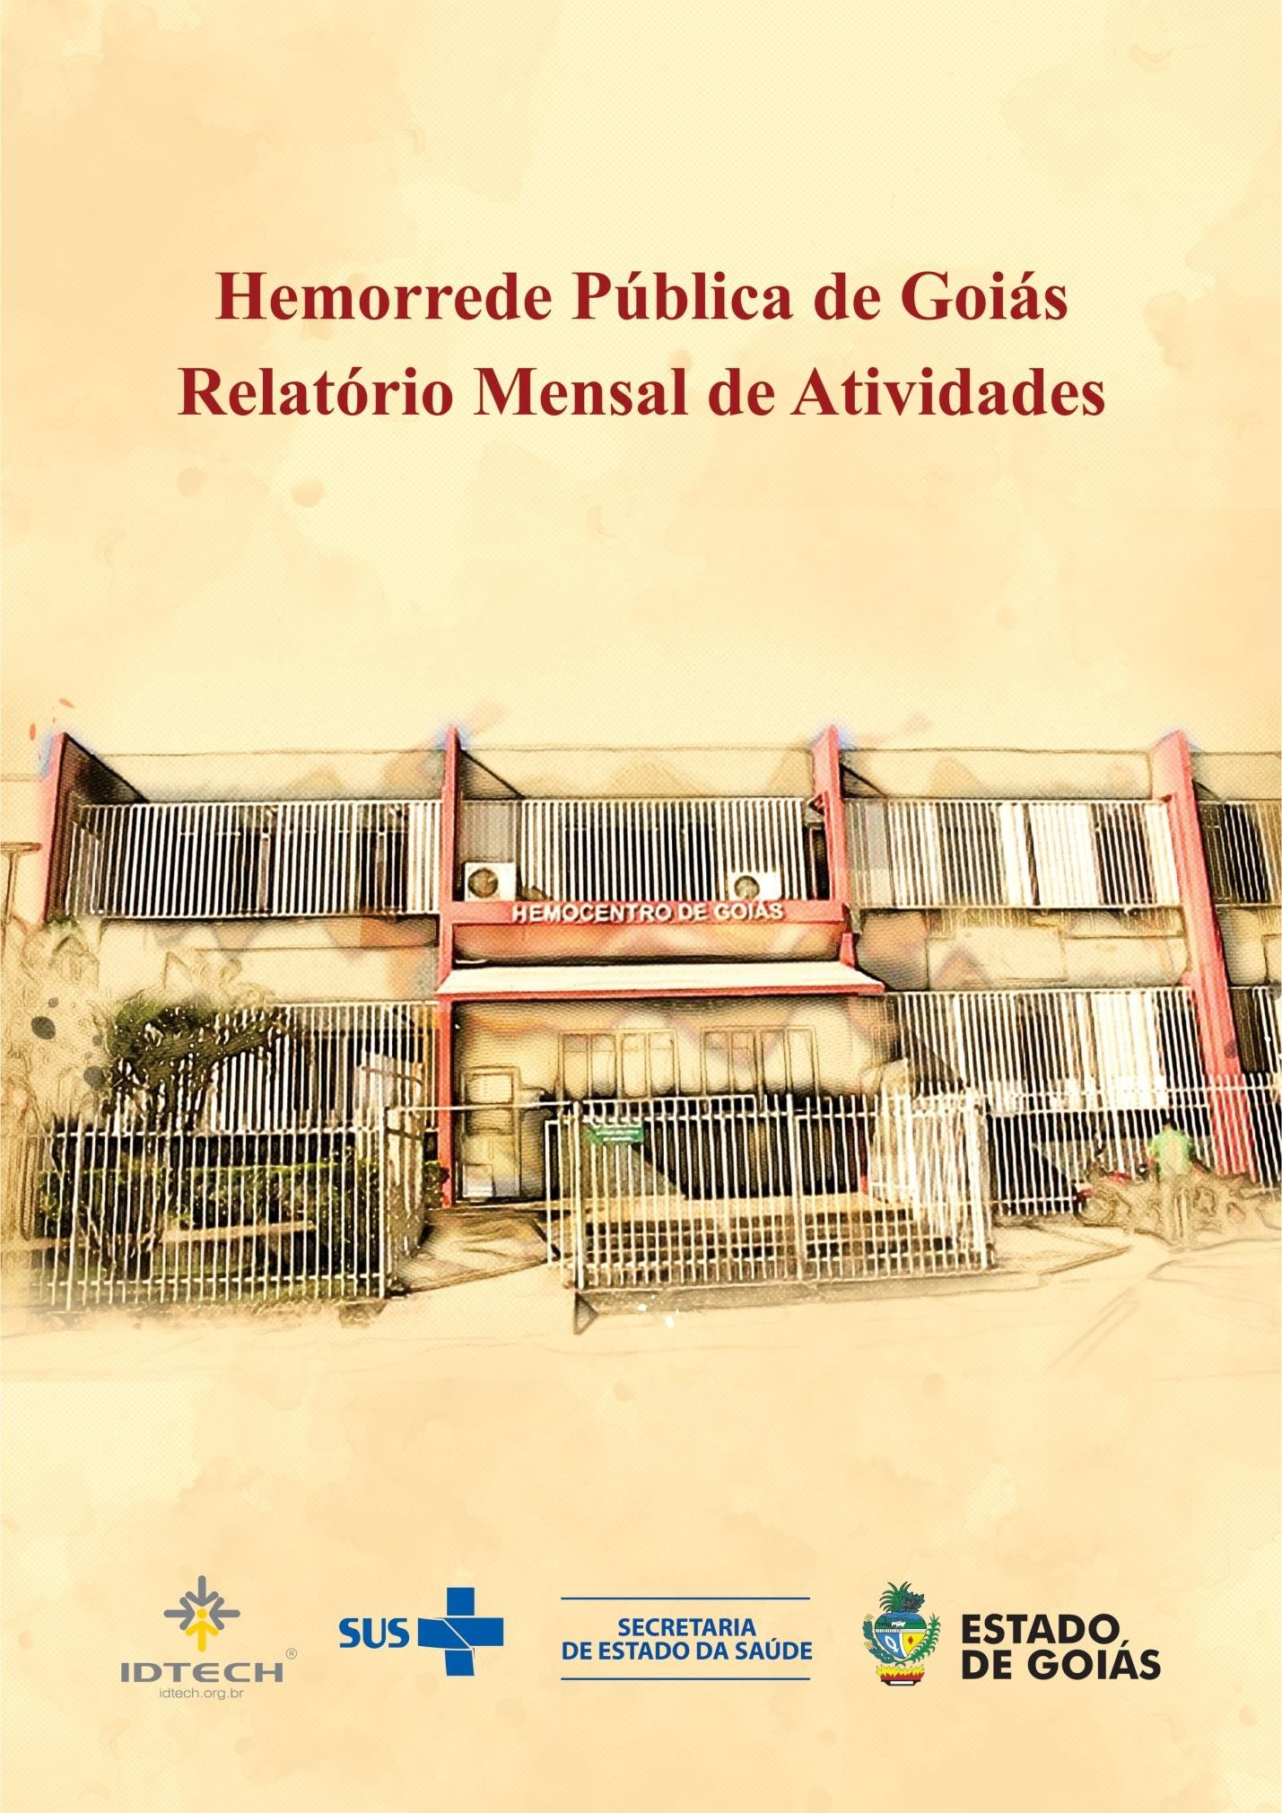

1

Junho/2019

**Sumário**

1. Breve descrição da Hemorrede Pública de Goiás 3
2. Hemorrede de Goiás no Contexto do Sistema Regional de Saúde 5
   1. Atividades desenvolvidas pelo Hemocentro de Goiás 5
   2. Clientes/Usuários 6
3. Propostas de melhoria para a Hemorrede Pública de Goiás 7
4. Atividades Realizadas no período 10
   1. Ações realizadas 10
   2. Melhorias Estruturais realizadas 15
      1. Descrição das atividades setoriais desenvolvidas 15
         1. Divisão de Triagem e coleta 15
         2. Divisão de Apoio Logístico 17
         3. Divisão de Ensino e Pesquisa 17
         4. Serviço Especializado em Engenharia de Segurança e em Medicina do Trabalho – SESMT 18

4.2.1.1. Ambulatório 19

1. Metas contratuais 20
   1. Internação: Regime de leito/dia 20
   2. Assistência Ambulatorial 21
   3. Assistência Laboratorial e Hemoterápica 22
2. Indicadores de qualidade 27
   1. Qualidade da Informação 27
   2. Atenção ao Usuário 28
   3. Doador Espontâneo (20%) 28
   4. Doador de Repetição (20%) 29
   5. Qualidade dos Hemocomponentes (20%) 30

6.5.1.1. Hemocomponentes produzidos 30

1. Indicadores de produção 32

**Apresentação**

## O presente relatório de gestão tem por objetivo demonstrar as atividades realizadas na Hemorrede Pública de Goiás sob a administração do Instituto de Desenvolvimento Tecnológico e Humano – IDTECH, conforme estabelecido no **Contrato de Gestão nº 070/2018 SES - GO** firmado entre este instituto e a Secretaria de Estado da Saúde (SES).

## A finalidade de uma organização orienta o seu modo de gestão, nela está compreendido o modelo de planejamento, de execução e avaliação do trabalho, bem como o alcance do resultado esperado. Dessa forma o IDTECH tem como base em sua gestão a busca pela excelência nos serviços prestados a sociedade.

## Na administração da Hemorrede Pública de Goiás, o IDTECH busca executar processos que assegurem a segurança na produção e distribuição de hemocomponentes e hemoderivados, distribuição de medicamentos de alto custo para portadores de doenças hematológicas, realização de exames laboratoriais relacionados ao ciclo do sangue e avaliação de compatibilidade de transplante de órgãos.

# Breve descrição da Hemorrede Pública de Goiás

## É o conjunto das Unidades Públicas em Goiás que atuam na área de Sangue e Hemoderivados, visando atender a demanda de sangue nos Hospitais públicos e contratados pelo SUS em todo o Estado de Goiás.

## A Rede Pública de Sangue no Estado conta com o Hemocentro enquanto coordenador da Hemorrede no âmbito estadual, com 04 hemocentros regionais; 06 unidades de coleta e transfusão; 18 agências transfusionais que atendem 194 serviços de assistência hemoterápica implantados, distribuídos da seguinte forma:

## 01 Hemocentro Coordenador – SES - Goiânia;

## 04 Hemocentros Regionais - HR's: Catalão, Ceres, Jataí e Rio Verde;

## 06 Unidades de Coleta e Transfusão - UCT's: Formosa, Iporá, Porangatu, Quirinópolis, Hospital das Clínicas HC/UFG/Goiânia e Hospital de Urgências Dr. Otávio Lage de Siqueira - HUGOL/Goiânia;

## 02 Unidades de Coleta – UC's: Unidades Móveis;

## 18 Agências Transfusionais - AT's: Anápolis (Hospital de Urgências- HUHS), Aparecida de Goiânia (Hospital de Urgências-HUAPA), Caldas Novas, Campos Belos, Goiânia (Hospital Geral de Goiânia-HGG, Hospital de Urgências de Goiânia-HUGO, Hospital de Doenças Tropicais-HDT e Maternidade Dona Iris- MDI), Goiatuba, Itapuranga, Jaraguá, Minaçu, Mineiros, Morrinhos, Niquelândia, Pontalina, Pires do Rio e Santa Helena (Hospital de Urgências da Região Sudoeste-HURSO).

## Conforme ilustrado a seguir:

Figura 01 – Composição da Hemorrede Pública de Goiás

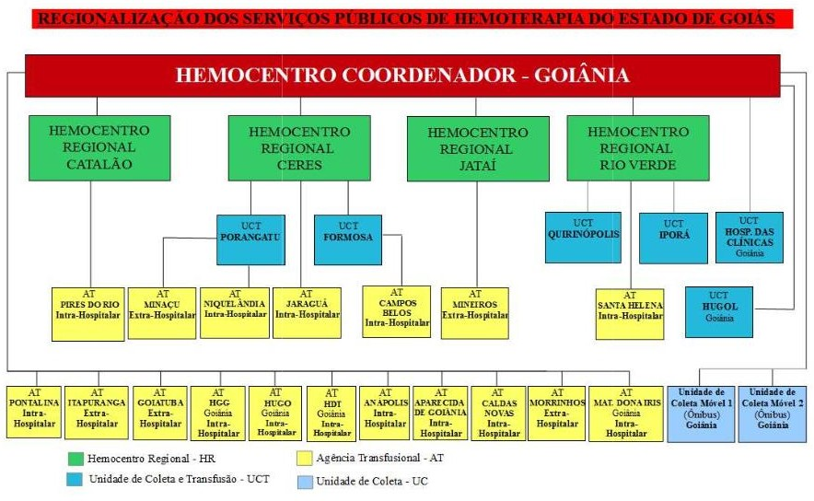

Figura 01 – Composição da Hemorrede Pública de Goiás

Fonte: Site da Secretaria Estadual de Saúde de Goiás.

# Hemorrede de Goiás no Contexto do Sistema Regional de Saúde

## A Hemorrede Pública de Goiás é referência na produção e distribuição de Hemocomponentes no Estado de Goiás, na promoção da conscientização da comunidade em relação à doação voluntária de sangue e de medula óssea, tratamento de Coagulopatias Hereditárias e Hemoglobinopatias Hereditárias, distribuição de medicamentos recebidos do Ministério da Saúde e formação de mão de obra especializada.

# Atividades desenvolvidas pelo Hemocentro de Goiás

## Captação de Doadores;

## Triagem Hematológica e Triagem Clínica;

## Coleta de sangue;

## Coleta por processadora automática – Aférese;

## Coleta Externa em Unidade Móvel;

## Fracionamento: Concentrado de Hemácias e Concentrado de Hemácias lavadas, Plasma Fresco Congelado e Plasma Comum, Componentes Leucodepletados, Concentrado de Plaquetas;

## Testes Imunohematológicos do doador e do receptor;

## Tipagem ABO do doador e do receptor;

## Rh (D) do doador e do receptor;

## Pesquisa de Anticorpos irregulares do doador e do receptor;

## Fenotipagem do doador;

## Testes de Compatibilidade;

## Exames sorológicos do doador: Sífilis, Chagas, Hepatite B e C, e retroviroses: HTLV I e II e HIV I e II (2 Testes);

## Irradiação de Hemácias;

## Armazenamento de Sangue e Hemocomponentes;

## Distribuição de Sangue e Hemocomponentes;

## Transporte de Sangue e Hemocomponentes;

## Transfusão de Sangue e Hemocomponentes;

## Atendimento Ambulatorial a Coagulopatas (Hemofilia) através de consultas, fisioterapia e fornecimento de fatores de coagulação sanguínea;

## Atendimento Ambulatorial a hemoglobinopatas (Anemia Falciforme e Talassemia);

## Coleta de Amostra para Medula Óssea.

# Clientes/Usuários

## De acordo com dados divulgados no site da Secretaria Estadual de Saúde de Goiás (Painel Conecta SUS 2019), para a maioria dos doadores é a primeira vez que está doando, quanto ao sexo, o sexo feminino predomina, com 61,49% (sessenta e um ponto quarenta e nove por cento) de doadores e quanto a faixa etária, a maioria está entre 18 e 29 anos de idade, conforme pode ser observado nos gráficos a seguir:

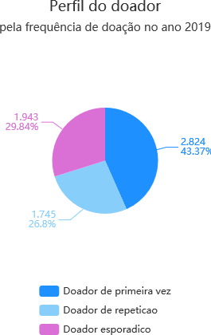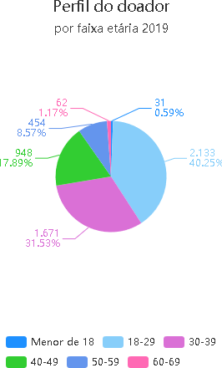

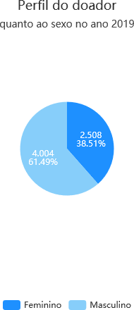Fonte: Conecta SUS

# Propostas de melhoria para a Hemorrede Pública de Goiás

## **Considerando** que o acesso e acolhimento são elementos essenciais para que possa incidir sobre o estado da saúde do indivíduo e da coletividade, favorecendo a reorganização dos serviços e a qualidade da assistência prestada;

## **Considerando** que Hemorrede Pública de Goiás é referência na produção e distribuição de Hemocomponentes no Estado de Goiás, na promoção da conscientização da comunidade em relação a doação voluntária de sangue e de medula óssea, tratamento de Coagulopatias Hereditárias e Hemoglobinopatias Hereditárias, tanto para o município de Goiânia quanto para o Estado de Goiás, o **Instituto de Desenvolvimento Tecnológico e Humano – IDTECH** vem apresentar a proposta de uma atuação integrada / cooperação técnica que permita buscar uma gestão eficiente e os meios necessários para o gerenciamento de ações que visam a reestruturação e melhoria dos serviços prestados.

## Além disso, o IDTECH se propõe a implementar ações de acordo com os seguintes objetivos:

## Buscar a melhoria da qualidade da gestão e o atendimento dos critérios de excelência: liderança, estratégias, foco no cliente, informação e análise, gestão de pessoas, gestão de processos e resultado da organização.

## Exercer a política de humanização do atendimento;

## Aperfeiçoar o uso da capacidade instalada;

## Aperfeiçoar a utilização dos recursos disponíveis;

## Valorizar os trabalhadores envolvidos no processo, fortalecendo sua motivação, o autodesenvolvimento e o crescimento profissional, incentivando-os para a mudança das práticas e melhorias dos serviços de saúde ofertados a população;

## Promover a excelência em atendimento visando à satisfação dos clientes internos e externos;

## Adequar os serviços ao ambiente, respeitando a privacidade e promovendo a ambiência acolhedora;

## Resgatar os fundamentos básicos que norteiam as práticas de saúde no Sistema Único de Saúde, reconhecendo os gestores, trabalhadores e usuários como sujeitos ativos das ações de saúde;

## Promover a seleção de profissionais;

## Possibilitar a readequação e o aperfeiçoamento profissional dos recursos humanos existentes e a disponibilização de profissionais para suprir os déficits existentes;

## Formar e capacitar os recursos humanos envolvidos, bem como disponibilizar novos profissionais sempre que se fizer necessário;

## Oferecer a melhor alternativa assistencial disponível para as demandas dos usuários, considerando a disponibilidade assistencial do momento;

## Aperfeiçoar os recursos tecnológicos existentes e implantar significativas melhorias na área;

## Implantar estratégias de avaliação dos serviços desenvolvidos visando aferir o desempenho dos profissionais envolvidos, o grau de satisfação dos usuários em relação aos prestadores de serviços, garantindo assim a qualidade de atendimento prestado;

## Implantar um sistema efetivo de metas e indicadores;

## Ser um instrumento para fortalecimento da gestão da Secretaria de Estado da Saúde / Governo de Goiás

## O modelo de gestão implantado na Hemorrede Pública de Goiás pelo Instituto de Desenvolvimento Tecnológico e Humano procura desenvolver uma visão estratégica de gestão, tento como norteadores a MISSÃO, a VISÃO e os VALORES, abaixo expostos entendendo que essa concepção deve nortear estratégias e ações que deverão ser levadas à efeito na nova experiência gerencial da unidade e respeitando o trabalho e a luta da direção atual e de todos os servidores que, em situações muitas vezes não muito favoráveis, possibilitaram o seu funcionamento e afirmaram o seu papel.

**Missão:**

### Garantir a oferta de hemocomponentes e hemoderivados a todos os usuários do SUS no Estado de Goiás, motivar a população a realizar o cadastro de doadores de medula óssea, prestar assistência especializada de qualidade aos pacientes portadores de doenças hematológicas contribuindo para o desenvolvimento científico nas áreas de Hemoterapia e Hematologia.

**Visão:**

### Ser um Centro de Excelência em Hemoterapia e Hematologia no cenário nacional no âmbito assistencial, de ensino e pesquisa prezando pela responsabilidade socioambiental.

**Valores:**

### Segurança do paciente;

### Humanização;

### Inovação;

### Eficiência;

### Equidade;

### Cuidado centrado no paciente;

### Ética;

### Melhoria contínua;

### Satisfação do usuário.

# Atividades Realizadas no período

# Ações realizadas

* No dia 03 de Junho/2019, cinco estudantes da Residência Multiprofissional foram recebidos na unidade. Sendo dois farmacêuticos, uma enfermeira, um biomédico e uma assistente social, além de um residente médico. Os residentes passarão por todo o ciclo do sangue e, posteriormente, na sua área de atuação específica na unidade.

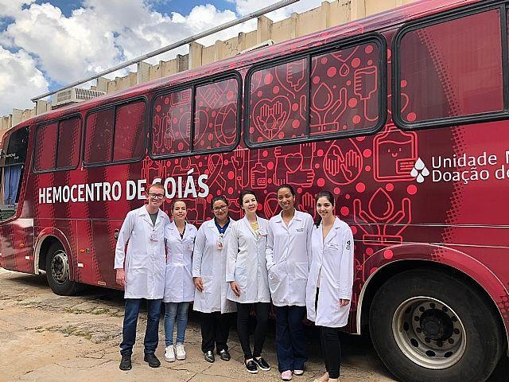

* No dia 03 de junho representantes do estado, por meio da Secretaria de Estado da Saúde / Superintendência de Controle, Avaliação e Gerenciamento das Unidades de Saúde – SCAGES, do IDTECH e direção do Hemocentro participaram de uma reunião no Ministério Público, com a vigilância sanitária municipal e estadual, sobre o plano de ação elaborado pela equipe da unidade, com ações imediatas para resolver problemas crônicos como infraestrutura, déficit de pessoal, entre outros. Ficou acordado com o Ministério Público um Termo de Ajuste de Conduta (TAC) com todos os prazos estabelecidos para implementação das melhorias propostas para o Hemocentro.

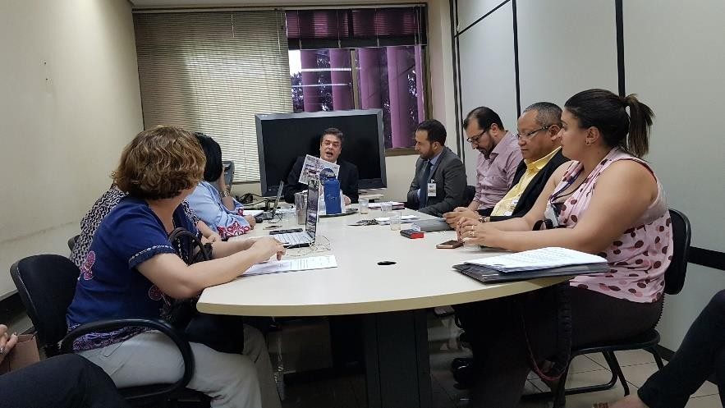

* 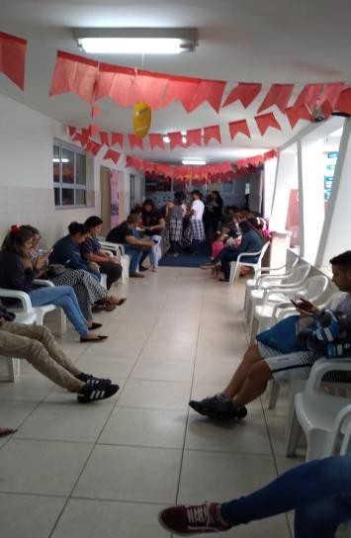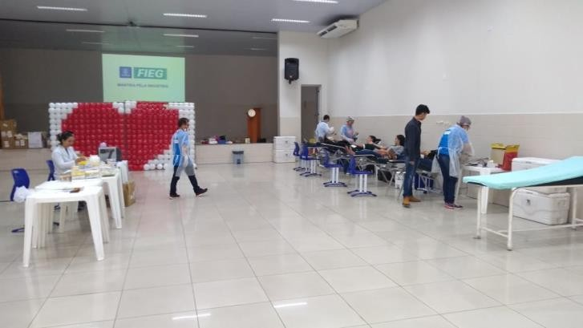Com o intuito de aumentar o número de doadores de sangue, o Hemocentro de Goiás, realizou a campanha Junho Vermelho para reforçar os estoques de sangue. E no dia 07 de Junho/2019, foram coletadas 135 (cento e trinta e cinco) bolsas no Colégio SESI de Campinas, com parte da parceria já existente com o SESI – FIEGO, o que aumentou consideravelmente o estoque do Hemocentro, chegando a 1015 (dez mil e quinze bolsas de sangue).
* A Associação Brasileira de Linfoma e Leucemia (ABRALE) é parceira do Hemocentro há vários anos e oferece bolsas de estudo para profissionais da unidade duas vezes por ano. Neste Semestre, o Hemocentro solicitou quarenta e uma vagas nos cursos e todos os colaboradores foram contemplados.
* Em comemoração ao Dia Mundial do Doador de Sangue, o ônibus do Hemocentro de Goiás (Hemogo) esteve, no dia 14 de junho/2019, na sede da Secretaria Estadual de Saúde – SES. Além da coleta externa, a unidade fez o lançamento das redes sociais do Hemocentro e do Banco de Sangue Virtual no Conecta SUS. Com o Banco de Sangue Virtual, o doador será notificado da necessidade de doação de seu tipo sanguíneo. Na oportunidade foi divulgada ainda a possibilidade de utilizar documentos eletrônicos como a CNH e o título de eleitor digitais na hora de fazer o cadastro nas unidades do Hemocentro.

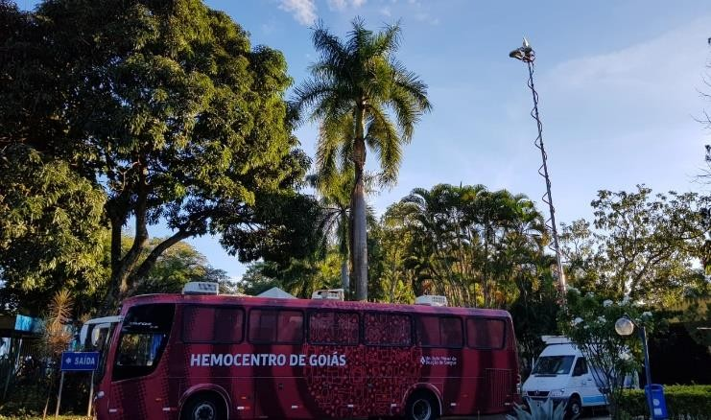

11

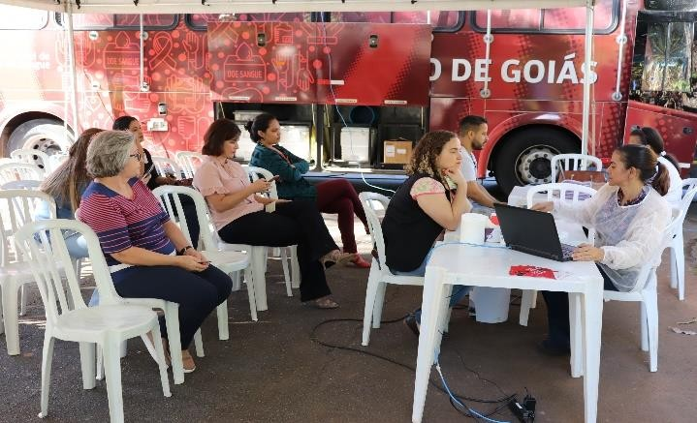

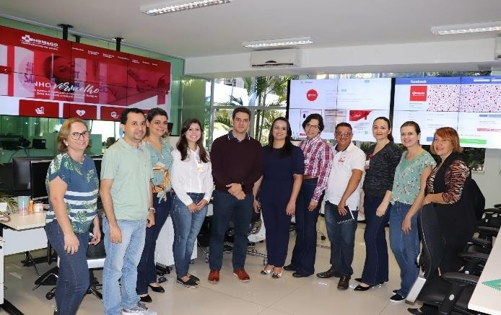 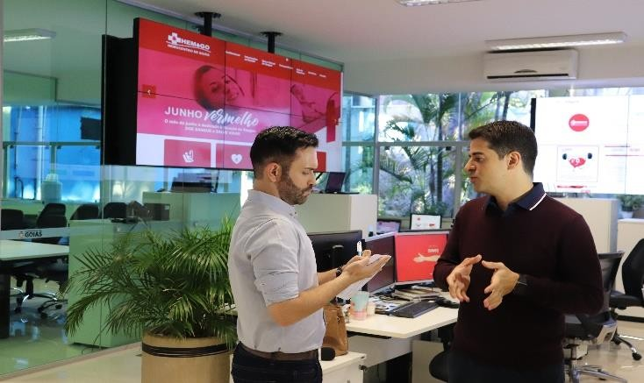

* Na semana em que foi comemorado o Dia Mundial de Conscientização da Doença Falciforme, o Hemocentro, em parceria com a Associação de Anemia Falciforme Karoliny Vitória Aparecida de Goiânia, realizou uma ação para orientar a população sobre a doença. O evento aconteceu no dia

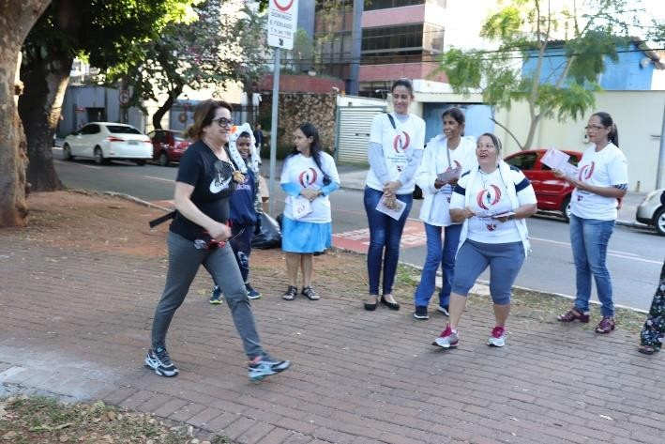17 de Junho/2019 no Lago das Rosas. Foram distribuídos panfletos informando sobre a importância do diagnóstico e tratamento precoce da doença além de divulgados os serviços oferecidos pela unidade, que é referência;

* Doadores que passaram pelo Hemocentro no dia 14 de junho/2019, se depararam com música e apresentação do grupo Arte e Alegria. Vestidos de palhações, o grupo fez uma apresentação com músicas e falou sobre a importância da doação de sangue e medula óssea, além de também fazerem a doação.

Além do Grupo Arte e Alegria, membros da Associação Brasileira de Linfoma e Leucemia – Abrale, estiveram no Hemocentro para receber torcedores do Goiás Esporte Clube. A associação

lançou este mês a campanha Sangue Torcedor, movimentando as redes sociais para que os torcedores de times de futebol de todo o país fizessem sua parte doando sangue.

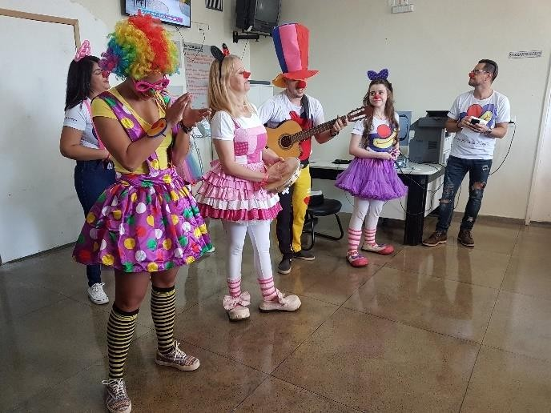

* No dia 13 de Junho/2019, o promotor Marcus Antônio Ferreira Alves visitou o Hemocentro, juntamente com técnicos da Vigilância de Goiânia e o Superintendente de Controle, Avaliação e Gerenciamento das Unidades de Saúde – SCAGES da Secretaria de Estado da Saúde, Marcelo Rodrigues Trevenzoli, para conhecer todas as áreas da unidade, como triagem, coleta, processamento, transfusão e distribuição, bem como o departamento de Atenção Multiprofissional, leito dia, Central de Material Esterilizado, laboratórios e Central de Abastecimento Farmacêutico. Além disso, conheceu também o serviço de ponta realizado no laboratório da unidade, com a tecnologia mais avançada da atualidade, que são os exames imunohematológicos, que estabelecem a tipagem sanguínea (ABO) e a RhD.

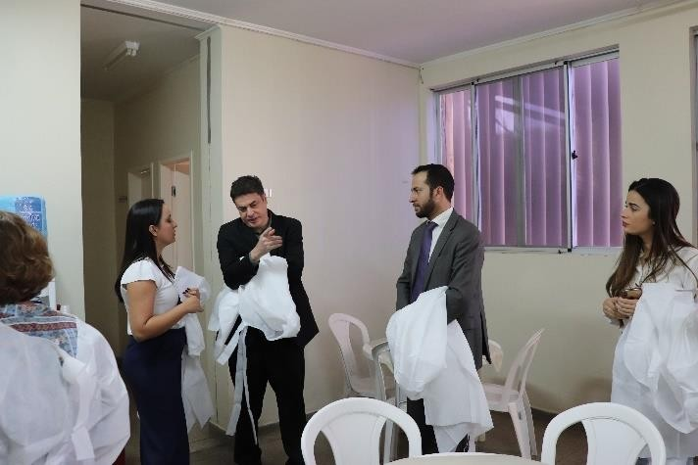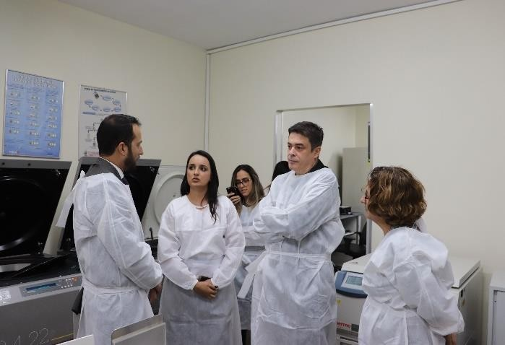O encerramento da visita foi com a apresentação do projeto de ampliação e reforma pela arquiteta responsável, Tereza Cristina Paes Del Papa, composta de vídeos e fotos.

* O departamento de Gestão de Pessoas, o Serviço Especializado em Engenharia de Segurança e Medicina do Trabalho – SESMT e o setor de Ensino e Pesquisa do Hemocentro promoveram o acolhimento de nove novos colaboradores no dia 14 de junho. A integração contou com esclarecimentos sobre normas de biossegurança, NR 32 e segurança e saúde do trabalhador.

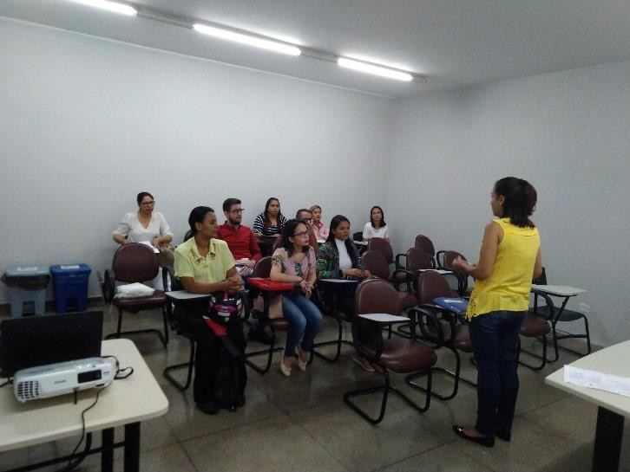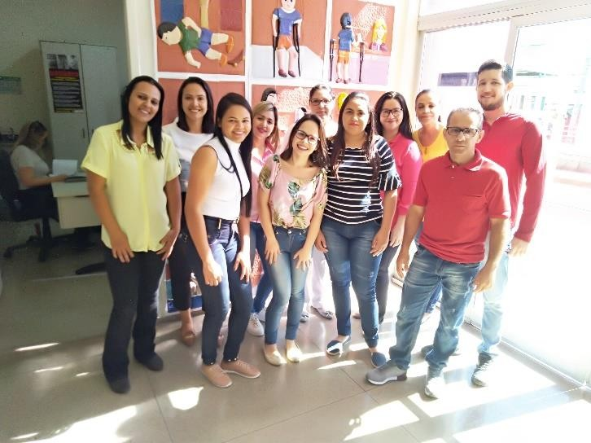Posteriormente foi realizado o Hemotour para conhecer toda a unidade. . Para atender diversos setores do Hemocentro foram convocados dois enfermeiros, dois biomédicos, dois técnicos de laboratório e três técnicos em enfermagem. O objetivo da integração foi promover a valorização dos novos colaboradores desde o seu primeiro contato, fazendo-o sentir-se reconhecido profissionalmente, acolhido e devidamente orientado para o desempenho de suas atividades.

* A equipe do Idtech gestora do Hemocentro de Goiás, se reuniu no dia 19 de junho, com a Coordenação e Gerência de Acompanhamento e Fiscalização dos Contratos de Gestão do Estado (GEFIC e COMFIC), e com a coordenação técnica para a Hemorrede da Superintendência de Controle, Avaliação e Gerenciamento das Unidades de Saúde - SCAGES. A reunião aconteceu no Conecta SUS, na Secretaria Estadual de Saúde, e foi a primeira que avaliou as metas da unidade desde quando a organização social assumiu a gestão. O período de avaliação abrangeu novembro de 2018 até abril de 2019.

De 17 metas, o Idtech cumpriu 11 ultrapassando os 100%. Entre as metas de produção atingidas estão clínica hematológica (142%); consultas médicas (105%); consultas não médicas (121%); triagem clínica de doador – candidatos à doação (109%); coleta de sangue de doadores aptos – para transfusão (114%); produção de hemocomponentes (101%); exames imunohematológicos (126%); exames sorológicos (134%); ambulatório (161%); medicina transfusional – hospitalar (174%) e doador espontâneo (113%).

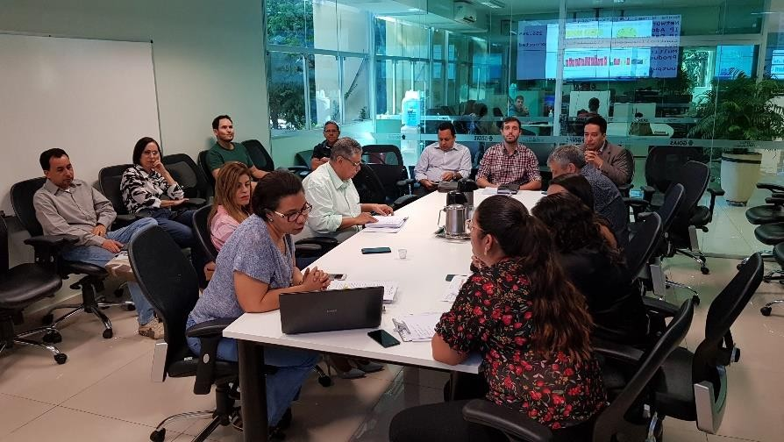

* A sessão de ensino do Hemocentro de Goiás – Hemogo iniciou no dia 24 de junho/2019 com cronograma até 2 de julho um curso de capacitação para 30 servidores de 11 cidades que formam a Hemorrede. O curso se dividiu em aulas teóricas, que foram realizadas nos dias 24 e 25 de junho, e aula prática, de 25 a 27 de junho para o grupo 1 e nos dias 1 e 2 de julho para o grupo 2. Participaram colaboradores das cidades de Caldas Novas, Formosa, Jaraguá, Inhumas, Iporá, Aparecida de Goiânia, Santa Helena de Goiás, Campos Belos, Niquelândia, Goiânia e Itumbiara.

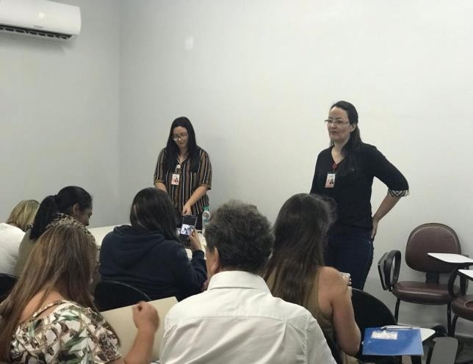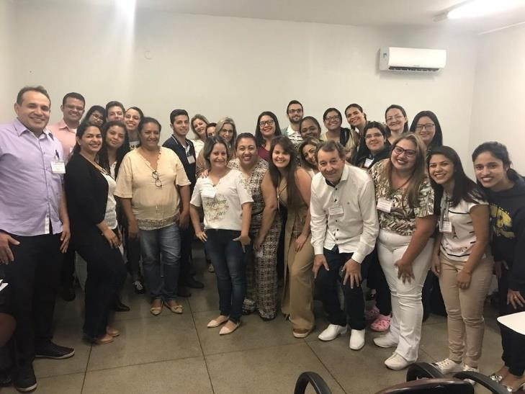Entre os temas que foram tratados no curso teórico estiveram Biossegurança e Gerenciamento de Resíduos; Fluxograma de Acidente Ocupacional; Hemovigilância, Retrovigilância e Reações Transfusionais; Educação Continuada/Educação Permanente; Uso Racional e Prescrição de Hemocomponentes/Notificação; Testes Imunohematológicos e Controle de Qualidade; e Cuidados no Ato Transfusional e Reações Transfusionais.

# Melhorias Estruturais realizadas

* No mês de junho/2019, foram realizadas diversas ações para a melhoria e manutenção da estrutura física da unidade, as quais seguem elencadas no Anexo 01, acompanhadas de registro fotográfico.
  + 1. Descrição das atividades setoriais desenvolvidas
       1. Divisão de Triagem e coleta
* Foi realizada campanha de coleta externa (Unidade Móvel de Coleta) no TRT no dia 04/06. Foram atendidos 72 candidatos e coletadas 55 bolsas de sangue;
* Foi realizada campanha de coleta externa (Coleta Desmontada) na Escola SESI Campinas, no dia 07/06 onde foram atendidos 209 candidatos e coletadas 135 bolsas de sangue;
* Foi realizada campanha de coleta externa (Unidade Móvel de Coleta) na Igreja Universal, Centro, no dia 11/06, onde foram atendidos 66 candidatos e coletadas 44 bolsas de sangue;
* Foi realizada campanha de coleta externa (Unidade Móvel de Coleta) no Ministério Público, no dia 13/06, onde foram atendidos 51 candidatos e coletadas 33 bolsas de sangue;
* Foi realizada campanha de coleta externa (Unidade Móvel de Coleta) na Secretaria Estadual de Saúde – SES, no dia 14/06, onde foram atendidos 28 candidatos e coletadas 26 bolsas de sangue;
* Foi realizada campanha de coleta externa (Unidade Móvel de Coleta) em Senador Canedo, no dia 15/06, onde foram atendidos 32 candidatos e coletadas 17 bolsas de sangue e realizado;
* Foi realizada campanha de coleta externa (Unidade Móvel de Coleta) no SESI – JAIARA, em Anápolis no dia 18/06, onde foram atendidos 72 candidatos e coletadas 51 bolsas de sangue;
* Campanha de coleta Externa (Unidade Móvel de Coleta) realizada na ASSEMBLEIA LEGISLATIVA – ALEGO, no dia 25/06 onde foram atendidos 66 candidatos e coletadas 43 bolsas de sangue;
* Campanha de coleta Externa (Unidade Móvel de Coleta), BASE AÉREA DE ANÁPOLIS, no dia 26/06, onde foram atendidos 50 candidatos e coletadas 33 bolsas de sangue;
* Campanha de coleta Externa (Unidade Móvel de Coleta), ABO -ASSOCIAÇÃO BRASILEIRA DE ODONTOLOGIA, no dia 28/06, onde foram atendidos 48 candidatos e coletadas 28 bolsas de sangue;
* Campanha de coleta Externa (Unidade Móvel de Coleta), FÓRMULA ACADEMIA - SHOPPING PASSEIO DAS ÁGUAS, no dia 29/06, onde foram atendidos 52 candidatos e coletadas 38 bolsas de sangue;
* Campanha interna (HEMOGO), SESI CAMPINAS , do dia 14/05 a 14/06, onde foram atendidos 323 candidatos e coletadas 225 bolsas de sangue;
* Campanha interna (HEMOGO), SANGUE TORCEDOR GOIÁS E SANGUE TORCEDOR VOLUNTÁRIO, do dia 12/06 a 28/06, onde foram atendidos 32 candidatos e coletadas 26 bolsas de sangue;
* Foram realizadas 08 coletas de Plaquetas por Aférese;
* Foi alcançando o total entre as coletas internas (campanhas e demanda espontânea) e externas o seguinte resultado:
* Coleta Interna:

1.952 candidatos e 1.330 bolsas coletadas;

* Coleta Externa:

746 candidatos e 503 bolsas coletadas.

#### Total Geral de Candidatos: 2.698

#### Total Geral de Bolsas Coletadas: 1.833

#### Total de Coletas de Plaquetas por Aférese: 08

* + - 1. Divisão de Apoio Logístico
* Obras do almoxarifado técnico;
* Reforma do Auditório;
* Revitalização predial da unidade (Pintura, troca de portas, reformas nos banheiros, reforma nas fiações elétricas, etc.
* Dedetização da Unidade;
* Reestruturação do Estacionamento da unidade;
* Início da implantação do Sistema MV;
* Transferência da responsabilidade do almoxarifado técnico para a farmácia.
  + - 1. Divisão de Ensino e Pesquisa
* Entre os dias 04 e 06 de junho/2019 foi confeccionado o projeto do “workshop: Cirurgias ortopédicas no paciente hemofílico”. Todavia, o projeto aguarda aprovação do Coordenador Executivo e a possibilidade de recebermos patrocínio do Laboratório Roché e da Associação dos Hemofílicos;
* Participação ativa da organização da Capacitação da Hemorrede. O treinamento Teórico- Prático ocorreu de 24 e 27 de Junho/2019 e contou com a participação de médicos, Biomédicos, Biólogas, Farmacêutica, Enfermeiras e Técnicas em enfermagem totalizando 31 pessoas.
  + - 1. Serviço Especializado em Engenharia de Segurança e em Medicina do Trabalho

– SESMT

#### DEPARTAMENTO DE ENFERMAGEM E VIGILÂNCIA EM SAÚDE - DEVS

* Acolhimento dos residentes multiprofissional da UFG no SESMT/DEVS;
* Inspeção de segurança do trabalho, orientações ao engenheiro da empresa TLB ( orientações sobre andaimes); Prestação de orientação á representante da empresa Ecosense sobre o manifesto de resíduos
* Articulação com o Ensino/Pesquisa e Ambulatório sobre o projeto da Campanha Adorno Zero;
* Confecção de cartazes Adorno Zero;
* Confecção de Despachos referente ao PPP – Giselle Curado;
* Elaboração de diversos documentos de segurança e saúde do trabalhadores;
* Participação em videoconferência;
* Treinamento de integração dos novos colaboradores e prestadores de serviços (Grupo Interativa Vigilância);

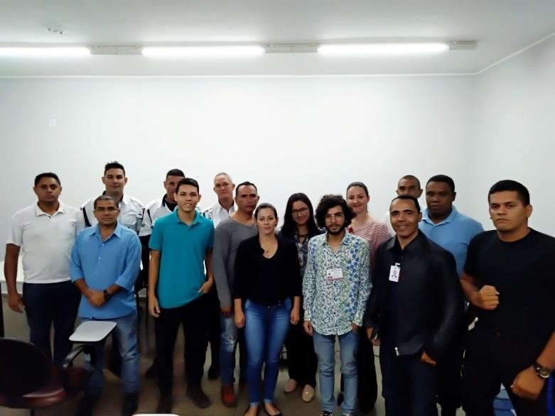

* Elaboração de relatórios de incidentes de trabalho;
* Levantamento e elaboração das metas para aquisição de aventais descartáveis para Hemocentro Coordenador e Unidades da Hemorrede;
* Em conjunto ao Departamento de Gestão de Pessoas/Recursos Humanos realizamos o acolhimento e treinamento dos novos colaboradores/IDTECH;
* Realização do hemotour com os novos colaboradores;
* Recebimento e conferência dos equipamentos de proteção individual (EPI);

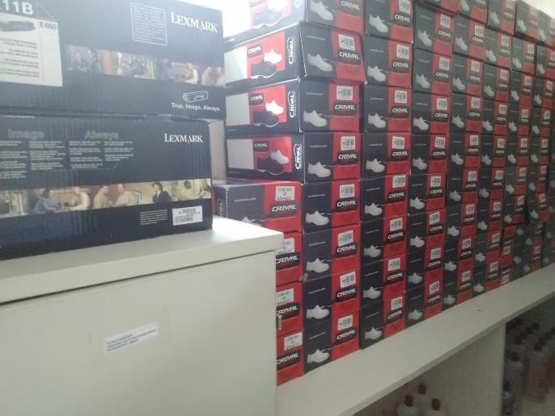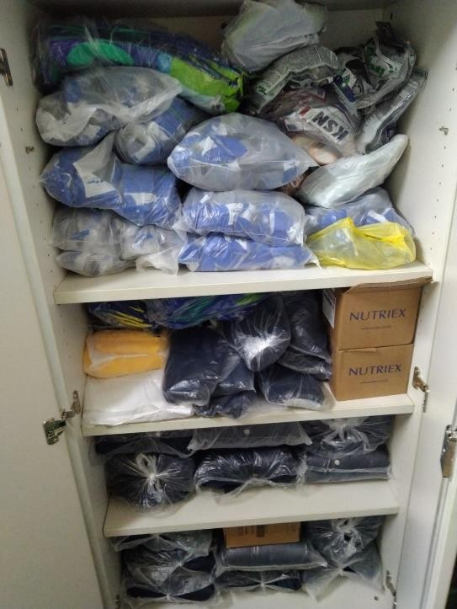

* Em conjunto ao Ensino e Pesquisa foi feita a preparação do material didático para a Capacitação da Hemorrede Pública de Goiás;
* Treinamento sobre Fluxograma de Acidente Ocupacional, SESMT e NR 32 para os profissionais da Hemorrede;
* Colaboração com o Ensino e Pesquisa referente a ara a Capacitação da Hemorrede Pública de Goiás (encaminhamento dos participantes nos setores, distribuição de EPI, registro fotográfico e aplicação das avaliações).

4.2.1.1. Ambulatório

* No mês de Junho/2019 foram realizados vários treinamentos com a equipe técnica da unidade sobre os temas elencados a seguir:
* bomba de infusão;
* sangria terapêutica;
* coleta de exames (Presença das residentes de enfermagem Mônica e Thamiris)
* ato transfusional e reações adversas para profissionais da Hemorrede;
* Treinamento prático sobre sobre o ato transfusional e reações adversas para profissionais da Hemorrede;

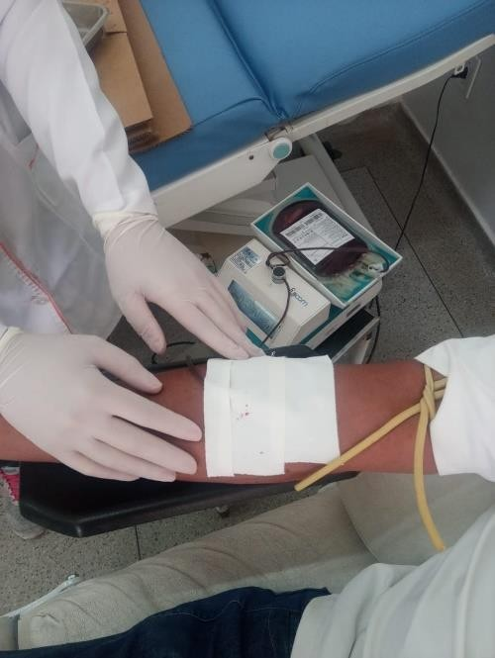 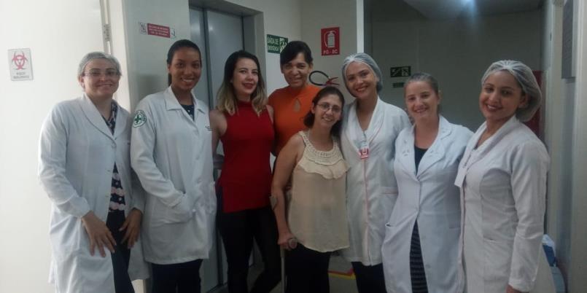

# Metas contratuais

# Internação: Regime de leito/dia

## A Unidade deverá realizar, no primeiro ano, o mínimo de 1.218 (hum mil duzentos e dezoito) Internações/ano em regime de leito dia e a partir do segundo ano, o mínimo de 1.392 (hum mil trezentos e noventa e duas) Internações/ano em regime de leito dia.

|  |  |  |  |  |  |  |  |  |  |  |  |  |  |
| --- | --- | --- | --- | --- | --- | --- | --- | --- | --- | --- | --- | --- | --- |
| **1º ANO** | | | | | | | | | | | | | |
| INTERNAÇÃO  (leito/dia) | 1º mês | 2º mês | 3º mês | 4º mês | 5º mês | 6º mês | 7º mês | 8º mês | 9º mês | 10º mês | 11º mês | 12º mês | TOTA L |
| Clínica Hematológica | 58 | 70 | 81 | 93 | 104 | 116 | 116 | 116 | 116 | 116 | 116 | 116 | **1.218** |
| **2º ANO** | | | | | | | | | | | | | |
| INTERNAÇÃO  (leito/dia) | 1º mês | 2º mês | 3º mês | 4º mês | 5º mês | 6º mês | 7º mês | 8º mês | 9º mês | 10º mês | 11º mês | 12º mês | TOTA L |
| Clínica Hematológica | 116 | 116 | 116 | 116 | 116 | 116 | 116 | 116 | 116 | 116 | 116 | 116 | **1.392** |
| **3º ANO** | | | | | | | | | | | | | |
| INTERNAÇÃO  (leito/dia) | 1º mês | 2º mês | 3º mês | 4º mês | 5º mês | 6º mês | 7º mês | 8º mês | 9º mês | 10º mês | 11º mês | 12º mês | TOTA L |
| Clínica Hematológica | 116 | 116 | 116 | 116 | 116 | 116 | 116 | 116 | 116 | 116 | 116 | 116 | **1.392** |
| **4º ANO** | | | | | | | | | | | | | |
| INTERNAÇÃO  (leito/dia) | 1º mês | 2º mês | 3º mês | 4º mês | 5º mês | 6º mês | 7º mês | 8º mês | 9º mês | 10º mês | 11º mês | 12º mês | TOTA L |
| Clínica Hematológica | 116 | 116 | 116 | 116 | 116 | 116 | 116 | 116 | 116 | 116 | 116 | 116 | **1.392** |

# Assistência Ambulatorial

## Atendendo usuários egressos da instituição, demanda espontânea ou encaminhada de forma referenciada pelo Complexo Regulador Municipal / Estadual para as especialidades, previamente definida da instituição após pactuação com o Hemocentro Coordenador, no limite da capacidade operacional com atendimento, para o primeiro ano, de 6.300(seis mil e trezentas) consultas médicas, 10.500(dez mil e quinhentas) consultas não médicas e a partir do segundo ano, 7.200 (sete mil e duzentas) consultas médicas/ano e 12.000(doze mil) consultas não médicas/ano.

|  |  |  |  |  |  |  |  |  |  |  |  |  |  |  |
| --- | --- | --- | --- | --- | --- | --- | --- | --- | --- | --- | --- | --- | --- | --- |
| **1º ANO** | | | | | | | | | | | | | | |
| Atendimento Ambulatorial | | 1º mês | 2º mês | 3º mês | 4º mês | 5º mês | 6º mês | 7º mês | 8º mês | 9º mês | 10º mês | 11º mês | 12º mês | TOTAL |
| Consultas Médicas | | 300 | 360 | 420 | 480 | 540 | 600 | 600 | 600 | 600 | 600 | 600 | 600 | 6.300 |
| Consultas Não Médicas | | 500 | 600 | 700 | 800 | 900 | 1000 | 1000 | 1000 | 1000 | 1000 | 1000 | 1000 | 10.500 |
| **TOTAL** | | **800** | **960** | **1.120** | **1.280** | **1.440** | **1.600** | **1.600** | **1.600** | **1.600** | **1.600** | **1.600** | **1.600** | **16.800** |
| **2º ANO** | | | | | | | | | | | | | | |
| Atendimento Ambulatorial | 1º mês | | 2º mês | 3º mês | 4º mês | 5º mês | 6º mês | 7º mês | 8º mês | 9º mês | 10º mês | 11º mês | 12º mês | TOTAL |
| Consultas Médicas | 600 | | 600 | 600 | 600 | 600 | 600 | 600 | 600 | 600 | 600 | 600 | 600 | 7.200 |
| Consultas Não Médicas | 1000 | | 1000 | 1000 | 1000 | 1000 | 1000 | 1000 | 1000 | 1000 | 1000 | 1000 | 1000 | 12.000 |
| **TOTAL** | **1.600** | | **1.600** | **1.600** | **1.600** | **1.600** | **1.600** | **1.600** | **1.600** | **1.600** | **1.600** | **1.600** | **1.600** | **19.200** |
| **3º ANO** | | | | | | | | | | | | | | |
| Atendimento Ambulatorial | 1º mês | | 2º mês | 3º mês | 4º mês | 5º mês | 6º mês | 7º mês | 8º mês | 9º mês | 10º mês | 11º mês | 12º mês | TOTAL |
| Consultas Médicas | 600 | | 600 | 600 | 600 | 600 | 600 | 600 | 600 | 600 | 600 | 600 | 600 | 6.300 |
| Consultas Não Médicas | 1000 | | 1000 | 1000 | 1000 | 1000 | 1000 | 1000 | 1000 | 1000 | 1000 | 1000 | 1000 | 10.500 |
| **TOTAL** | **1.600** | | **1.600** | **1.600** | **1.600** | **1.600** | **1.600** | **1.600** | **1.600** | **1.600** | **1.600** | **1.600** | **1.600** | **19.200** |
|  | | | | | | | | | | | | | | |
| **4º ANO** | | | | | | | | | | | | | | |
| Atendimento Ambulatorial | 1º mês | | 2º mês | 3º mês | 4º mês | 5º mês | 6º mês | 7º mês | 8º mês | 9º mês | 10º mês | 11º mês | 12º mês | TOTAL |
| Consultas Médicas | 300 | | 360 | 420 | 480 | 540 | 600 | 600 | 600 | 600 | 600 | 600 | 600 | 6.300 |
| Consultas Não Médicas | 500 | | 600 | 700 | 800 | 900 | 1000 | 1000 | 1000 | 1000 | 1000 | 1000 | 1000 | 10.500 |
| **TOTAL** | **1.600** | | **1.600** | **1.600** | **1.600** | **1.600** | **1.600** | **1.600** | **1.600** | **1.600** | **1.600** | **1.600** | **1.600** | **19.200** |

# Assistência Laboratorial e Hemoterápica

## A Unidade deverá realizar, no primeiro ano, 446.205 (quatrocentos e quarenta e seis mil duzentos e cinco) procedimentos laboratoriais e hemoterápicos /ano e a partir do segundo ano, 509.952 (quinhentos e nove mil novecentos e cinquenta e dois) procedimentos laboratoriais e hemoterápicos /ano.

|  |  |  |  |  |  |  |  |  |
| --- | --- | --- | --- | --- | --- | --- | --- | --- |
| **1º ANO** | | | | | | | | |
| **Procedimentos** | **Descrição** | **1º mês** | **2º mês** | **3º mês** | **4º mês** | **5º mês** | **6º ao12º mês** | **Total** |
| TRIAGEM CLÍNICA DE DOADOR CANDIDATOS À DOAÇÃO | Triagem clínica de doadores de sangue | 2.530 | 3.036 | 3.542 | 4.048 | 4.554 | 5.060 | **53.130** |
| COLETA DE SANGUE- DOADORES ÁPTOS | Coleta de sangue para transfusão | 1.940 | 2.328 | 2.716 | 3.104 | 3.492 | 3.880 | **40.740** |
| PLAQUETAFERESE-DOADOR DE PLAQUETAS POR AFÉRESE | Coleta de sangue para transfusão com processadora automática - aférese | 33 | 40 | 46 | 53 | 59 | 66 | **693** |
| PRODUÇÃO DE  HEMOCOMPONENTES-MAC | Processamento / Fracionamento de sangue total | 4.300 | 5.160 | 6.020 | 6.880 | 7.740 | 8.600 | **90.300** |
| PROCEDIMENTOS ESPECIAIS - MAC | Coleta de sangue para exame de histocompatibilidade (medula óssea) | 3.210 | 3.852 | 4.494 | 5.136 | 5.778 | 6.420 | **67.410** |
| Deleucotização de concentrado de hemácias |
| Deleucotização de concentrado de plaquetas |
| Identificação de anticorpos séricos irregulares com painel de hemácias |
| Irradiação de sangue e componentes destinados à transfusão |
| EXAMES IMUNOHEMATOLÓGICOS - MAC | Pesquisa de Hemoglobina S HEMOGO, HR e UCT's | 5.430 | 6.516 | 7.602 | 8.688 | 9.774 | 10.860 | **114.030** |
| Pesquisa de Hemoglobina S UCT's HUGOL e HC |
| Exames Imunohematológicos em doador de sangue HR e UCT's |
| Exames Imunohematológicos em doador de sangue UCT's HUGOL e HC |
| Fenotipagem de Sistema RH - Hr |
| Teste de Fenotipagem K, FYA, JYA, JKB em gel |
| EXAMES SOROLÓGICOS - MAC | Sorologia Ie II de doador HEMOGO, HR e UCT's | 2.515 | 3.018 | 3.521 | 4.024 | 4.527 | 5.030 | **52.815** |
| Sorologia I e II de doador UCT's HUGOL e HC |
| EXAMES HEMATOLÓGICOS - MAC | Dosagem de fator IX | 85 | 102 | 119 | 136 | 153 | 170 | **1.785** |
| Dosagem de fator VIII |
| Dosagem de fibrinogênio |
| Dosagem de fator VIII (inibidor) |
| Determinação de tempo de determinação de tromboplastina parcial (TTPA) |
| Determinação de tempo de determinação de protombina (TAP) |
| Hemograma |
|  | Aplicação de fator de coagulação | 155 | 186 | 217 | 248 | 279 | 310 | **3.255** |
| Transfusão de concentrado de hemácias |
| Transfusão de concentrado de |

|  |  |  |  |  |  |  |  |  |
| --- | --- | --- | --- | --- | --- | --- | --- | --- |
| AMBULATÓRIO - MAC | plaquetas |  |  |  |  |  |  |  |
| Transfusão de crioprecipitado |
| Transfusão de concentrado de plaquetas por aférese |
| Transfusão de plasma fresco |
| Transfusão de plasma isento de crioprecipitado |
| METAS DE PRODUÇÃO AIH DOS HOSPITAIS- MAC | Aférese Terapêutica | 02 | 03 | 03 | 04 | 04 | 05 | **60** |
| MEDICINA TRANSFUSIONAL (HOSPITALAR) | Preparo de componentes lavados | 1.032 | 1.239 | 1.445 | 1.652 | 1.858 | 2.065 | **21.681** |
| Preparo de componentes aliquotados |
| Transfusão de concentrado de hemácias |
| Transfusão de concentrado de plaquetas |
| Transfusão de crioprecipitado |
| Transfusão de concentrado de plaquetas por aférese |
| Transfusão de plasma fresco |
| Transfusão de plasma isento de crioprecipitado |
| SOROLOGIA DE POSSÍVEL DOADOR DE ÓRGÃO | Sorologia para doadores da Central de Transplantes | 15 | 18 | 21 | 24 | 27 | 30 | **315** |
| **TOTAL /MÊS** | | **21.247** | **25.498** | **29.746** | **33.997** | **38.245** | **42.496** | **446.205** |
| **2º ANO** | | | | | | | | |
| **Procedimentos** | **Descrição** | **1º mês** | **2º mês** | **3º mês** | **4º mês** | **5º mês** | **6º ao12º mês** | **Total** |
| TRIAGEM CLÍNICA DE DOADOR - CANDIDATOS À DOAÇÃO | Triagem clínica de doadores de sangue | 5.060 | 5.060 | 5.060 | 5.060 | 5.060 | 5.060 | **60.720** |
| COLETA DE SANGUE- DOADORES ÁPTOS | Coleta de sangue para transfusão | 3.880 | 3.880 | 3.880 | 3.880 | 3.880 | 3.880 | **46.560** |
| PLAQUETAFERESE-DOADOR DE PLAQUETAS POR AFÉRESE | Coleta de sangue para transfusão com processadora automática - aférese | 66 | 66 | 66 | 66 | 66 | 66 | **792** |
| PRODUÇÃO DE HEMOCOMPONENTES-MAC | Processamento / Fracionamento de sangue total | 8.600 | 8.600 | 8.600 | 8.600 | 8.600 | 8.600 | **103.200** |
| PROCEDIMENTOS ESPECIAIS - MAC | Coleta de sangue para exame de histocompatibilidade (medula óssea) | 6.420 | 6.420 | 6.420 | 6.420 | 6.420 | 6.420 | **77.040** |
| Deleucotização de concentrado de hemácias |
| Deleucotização de concentrado de plaquetas |
| Identificação de anticorpos séricos irregulares com painel de hemácias |
| Irradiação de sangue e componentes destinados à transfusão |
| EXAMES MUNOHEMATOLÓGICOS - MAC | Pesquisa de Hemoglobina S HEMOGO, HR e UCT's | 10.860 | 10.860 | 10.860 | 10.860 | 10.860 | 10.860 | **130.320** |
| Pesquisa de Hemoglobina S UCT's HUGOL e HC |
| Exames Imunohematológicos em doador de sangue HR e UCT's |
| Exames Imunohematológicos em doador de sangue UCT's HUGOL e HC |
| Fenotipagem de Sistema RH - Hr |
| Teste de Fenotipagem K, FYA, JYA, JKB em gel |
| EXAMES SOROLÓGICOS - MAC | Sorologia Ie II de doador | 5.030 | 5.030 | 5.030 | 5.030 | 5.030 | 5.030 | **60.360** |

I

|  |  |  |  |  |  |  |  |  |
| --- | --- | --- | --- | --- | --- | --- | --- | --- |
|  | HEMOGO, HR e UCT's |  |  |  |  |  |  |  |
| Sorologia I e II de doador UCT's HUGOL e HC |
| EXAMES HEMATOLÓGICOS - MAC | Dosagem de fator IX | 170 | 170 | 170 | 170 | 170 | 170 | **2.040** |
| Dosagem de fator VIII |
| Dosagem de fibrinogênio |
| Dosagem de fator VIII (inibidor) |
| Determinação de tempo de determinação de tromboplastina parcial (TTPA) |
| Determinação de tempo de determinação de protombina (TAP) |
| Hemograma |
| AMBULATÓRIO - MAC | Aplicação de fator de coagulação | 310 | 310 | 310 | 310 | 310 | 310 | **3.720** |
| Transfusão de concentrado de hemácias |
| Transfusão de concentrado de plaquetas |
| Transfusão de crioprecipitado |
| Transfusão de concentrado de plaquetas por aférese |
| Transfusão de plasma fresco |
| Transfusão de plasma isento de crioprecipitado |
| METAS DE PRODUÇÃO AIH DOS HOSPITAIS-MAC | Aférese Terapêutica | 05 | 05 | 05 | 05 | 05 | 05 | **60** |
| MEDICINA TRANSFUSIONAL (HOSPITALAR) | Preparo de componentes lavados | 2.065 | 2.065 | 2.065 | 2.065 | 2.065 | 2.065 | **24.780** |
| Preparo de componentes aliquotados |
| Transfusão de concentrado de hemácias |
| Transfusão de concentrado de plaquetas |
| Transfusão de crioprecipitado |
| Transfusão de concentrado de plaquetas por aférese |
| Transfusão de plasma fresco |
| Transfusão de plasma isento de crioprecipitado |
| SOROLOGIA DE POSSÍVEL DOADOR DE ÓRGÃO | Sorologia para doadores da Central de Transplantes | 30 | 30 | 30 | 30 | 30 | 30 | **360** |
| **TOTAL /MÊS** | | **42.496** | **42.496** | **42.496** | **42.496** | **42.496** | **42.496** | **509.952** |

|  |  |  |  |  |  |  |  |  |
| --- | --- | --- | --- | --- | --- | --- | --- | --- |
| **3º ANO** | | | | | | | | |
| **Procedimentos** | **Descrição** | **1º mês** | **2º mês** | **3º mês** | **4º mês** | **5º mês** | **6º ao12º mês** | **Total** |
| TRIAGEM CLÍNICA DE DOADOR - CANDIDATOS À DOAÇÃO | Triagem clínica de doadores de sangue | 5.060 | 5.060 | 5.060 | 5.060 | 5.060 | 5.060 | **60.720** |
| COLETA DE SANGUE- DOADORES ÁPTOS | Coleta de sangue para transfusão | 3.880 | 3.880 | 3.880 | 3.880 | 3.880 | 3.880 | **46.560** |
| PLAQUETAFERESE-DOADOR DE PLAQUETAS POR AFÉRESE | Coleta de sangue para transfusão com processadora automática - aférese | 66 | 66 | 66 | 66 | 66 | 66 | **792** |
| PRODUÇÃO DE HEMOCOMPONENTES- MAC | Processamento / Fracionamento de sangue total | 8.600 | 8.600 | 8.600 | 8.600 | 8.600 | 8.600 | **103.200** |
|  | Coleta de sangue para exame de histocompatibilidade (medula óssea) | 6.420 | 6.420 | 6.420 | 6.420 | 6.420 | 6.420 | **77.040** |
| Deleucotização de concentrado de hemácias |
| Deleucotização de concentrado |

|  |  |  |  |  |  |  |  |  |
| --- | --- | --- | --- | --- | --- | --- | --- | --- |
| PROCEDIMENTOS ESPECIAIS - MAC | de plaquetas |  |  |  |  |  |  |  |
| Identificação de anticorpos séricos irregulares com painel de hemácias |
| Irradiação de sangue e componentes destinados à transfusão |
| EXAMES IMUNOHEMATOLÓGICOS - MAC | Pesquisa de Hemoglobina S HEMOGO, HR e UCT's | 10.860 | 10.860 | 10.860 | 10.860 | 10.860 | 10.860 | **130.320** |
| Pesquisa de Hemoglobina S UCT's HUGOL e HC |
| Exames Imunohematológicos em doador de sangue HR e UCT's |
| Exames Imunohematológicos em doador de sangue UCT's HUGOL e HC |
| Fenotipagem de Sistema RH - Hr |
| Teste de Fenotipagem K, FYA, JYA, JKB em gel |
| EXAMES SOROLÓGICOS - MAC | Sorologia Ie II de doador HEMOGO, HR e UCT's | 5.030 | 5.030 | 5.030 | 5.030 | 5.030 | 5.030 | **60.360** |
| Sorologia I e II de doador UCT's HUGOL e HC |
| EXAMES HEMATOLÓGICOS - MAC | Dosagem de fator IX | 170 | 170 | 170 | 170 | 170 | 170 | **2.040** |
| Dosagem de fator VIII |
| Dosagem de fibrinogênio |
| Dosagem de fator VIII (inibidor) |
| Determinação de tempo de determinação de tromboplastina parcial (TTPA) |
| Determinação de tempo de determinação de protombina (TAP) |
| Hemograma |
| AMBULATÓRIO - MAC | Aplicação de fator de coagulação | 310 | 310 | 310 | 310 | 310 | 310 | **3.720** |
| Transfusão de concentrado de hemácias |
| Transfusão de concentrado de plaquetas |
| Transfusão de crioprecipitado |
| Transfusão de concentrado de plaquetas por aférese |
| Transfusão de plasma fresco |
| Transfusão de plasma isento de crioprecipitado |
| METAS DE PRODUÇÃO AIH DOS HOSPITAIS- MAC | Aférese Terapêutica | 05 | 05 | 05 | 05 | 05 | 05 | **60** |
| MEDICINA TRANSFUSIONAL (HOSPITALAR) | Preparo de componentes lavados | 2.065 | 2.065 | 2.065 | 2.065 | 2.065 | 2.065 | **24.780** |
| Preparo de componentes aliquotados |
| Transfusão de concentrado de hemácias |
| Transfusão de concentrado de plaquetas |
| Transfusão de crioprecipitado |
| Transfusão de concentrado de plaquetas por aférese |
| Transfusão de plasma fresco |
| Transfusão de plasma isento de crioprecipitado |

|  |  |  |  |  |  |  |  |  |
| --- | --- | --- | --- | --- | --- | --- | --- | --- |
| SOROLOGIA DE POSSÍVEL DOADOR DE ÓRGÃO | Sorologia para doadores da Central de Transplantes | 30 | 30 | 30 | 30 | 30 | 30 | **360** |
| **TOTAL /MÊS** | | **42.496** | **42.496** | **42.496** | **42.496** | **42.496** | **42.496** | **509.952** |

|  |  |  |  |  |  |  |  |  |
| --- | --- | --- | --- | --- | --- | --- | --- | --- |
| **4º ANO** | | | | | | | | |
| **Procedimentos** | **Descrição** | **1º mês** | **2º mês** | **3º mês** | **4º mês** | **5º mês** | **6ºao12º mês** | **Total** |
| TRIAGEM CLÍNICA DE DOADOR - CANDIDATOS À DOAÇÃO | Triagem clínica de doadores de sangue | 5.060 | 5.060 | 5.060 | 5.060 | 5.060 | 5.060 | **60.720** |
| COLETA DE SANGUE- DOADORES ÁPTOS | Coleta de sangue para transfusão | 3.880 | 3.880 | 3.880 | 3.880 | 3.880 | 3.880 | **46.560** |
| PLAQUETAFERESE-DOADOR DE PLAQUETAS POR AFÉRESE | Coleta de sangue para transfusão com processadora automática - aférese | 66 | 66 | 66 | 66 | 66 | 66 | **792** |
| PRODUÇÃO DE HEMOCOMPONENTES-MAC | Processamento / Fracionamento de sangue total | 8.600 | 8.600 | 8.600 | 8.600 | 8.600 | 8.600 | **103.200** |
| PROCEDIMENTOS ESPECIAIS - MAC | Coleta de sangue para exame de  histocompatibilidade (medula óssea) | 6.420 | 6.420 | 6.420 | 6.420 | 6.420 | 6.420 | **77.040** |
| Deleucotização de concentrado de hemácias |
| Deleucotização de concentrado de plaquetas |
| Identificação de anticorpos séricos irregulares com painel de hemácias |
| Irradiação de sangue e componentes destinados à transfusão |
| EXAMES IMUNOHEMATOLÓGICOS - MAC | Pesquisa de Hemoglobina S HEMOGO, HR e UCT's | 10.860 | 10.860 | 10.860 | 10.860 | 10.860 | 10.860 | **130.320** |
| Pesquisa de Hemoglobina S UCT's HUGOL e HC |
| Exames Imunohematológicos em doador de sangue HR e UCT's |
| Exames Imunohematológicos em doador de sangue UCT's HUGOL e HC |
| Fenotipagem de Sistema RH  - Hr |
| Teste de Fenotipagem K, FYA, JYA, JKB em gel |
| EXAMES SOROLÓGICOS - MAC | Sorologia Ie II de doador HEMOGO, HR e UCT's | 5.030 | 5.030 | 5.030 | 5.030 | 5.030 | 5.030 | **60.360** |
| Sorologia I e II de doador UCT's HUGOL e HC |
| EXAMES HEMATOLÓGICOS - MAC | Dosagem de fator IX | 170 | 170 | 170 | 170 | 170 | 170 | **2.040** |
| Dosagem de fator VIII |
| Dosagem de fibrinogênio |
| Dosagem de fator VIII (inibidor) |
| Determinação de tempo de determinação de  tromboplastina parcial (TTPA) |
| Determinação de tempo de determinação de protombina (TAP) |
| Hemograma |
|  | Aplicação de fator de coagulação | 310 | 310 | 310 | 310 | 310 | 310 | **3.720** |

|  |  |  |  |  |  |  |  |  |
| --- | --- | --- | --- | --- | --- | --- | --- | --- |
| AMBULATÓRIO - MAC | Transfusão de concentrado de hemácias |  |  |  |  |  |  |  |
| Transfusão de concentrado de plaquetas |
| Transfusão de  crioprecipitado |
| Transfusão de concentrado de plaquetas por aférese |
| Transfusão de plasma fresco |
| Transfusão de plasma isento de crioprecipitado |
| METAS DE PRODUÇÃO AIH DOS HOSPITAIS- MAC | Aférese Terapêutica | 05 | 05 | 05 | 05 | 05 | 05 | **60** |
| MEDICINA TRANSFUSIONAL (HOSPITALAR) | Preparo de componentes lavados | 2.065 | 2.065 | 2.065 | 2.065 | 2.065 | 2.065 | **24.780** |
| Preparo de componentes aliquotados |
| Transfusão de concentrado de hemácias |
| Transfusão de concentrado de plaquetas |
| Transfusão de  crioprecipitado |
| Transfusão de concentrado de plaquetas por aférese |
| Transfusão de plasma fresco |
| Transfusão de plasma isento de crioprecipitado |
| SOROLOGIA DE POSSÍVEL DOADOR DE ÓRGÃO | Sorologia para doadores da Central de Transplantes | 30 | 30 | 30 | 30 | 30 | 30 | **360** |
| **TOTAL /MÊS** | | **42.496** | **42.496** | **42.496** | **42.496** | **42.496** | **42.496** | **509.952** |

# Indicadores de qualidade

## Os indicadores de desempenho e de qualidade são fundamentais para aferir o desempenho da Unidade de acordo com as metas estabelecidas pela Gestão contidas no Contrato de Gestão. Por meios desses indicadores será possível monitorar o desempenho, realizando as devidas análises críticas e direcionar as atividades para a melhor execução do trabalho.

# Qualidade da Informação

## O arquivo contendo o Boletim de Produção Ambulatorial – BPA está sendo apresentado mensalmente, através do faturamento da unidade, bem como encaminhado por email à SCAGES/SES.

# Atenção ao Usuário

## Teve início no mês de Junho/2019 a aplicação de questionário de pesquisa de satisfação no Hemocentro, abrangendo doadores, pacientes e acompanhantes, conforme relatório apresentado no **Anexo 02.** Essa ação permitiu conhecer melhor as necessidades e expectativas dos usuários, priorizando um atendimento ético, humanizado, com qualidade, respeito e eficiência.

## Além disso, estão sendo registradas no Ouvidor Sus as manifestações a respeito dos serviços prestados pela Hemorrede, ampliando dessa forma, os canais de comunicação com o usuário do Sistema Único de Saúde.

# Doador Espontâneo (20%).

## **Doação Espontânea**, segundo a Portaria MS 1353/2011, é a doação de pessoas motivadas para manter o estoque de sangue do serviço de Hemoterapia. É decorrente de um ato de altruísmo sem ter o nome de um possível receptor.

## A meta a ser atingida é o alcance de 75% (setenta e cinco por cento) de doações espontâneas na Hemorrede em relatório que deverá ser consolidado e enviado mensalmente até o dia 10 do mês subsequente.

|  |  |  |  |  |
| --- | --- | --- | --- | --- |
| **Matriz de Resultados** | | | | |
| **Dados** | **Novembro/18** | **Dezembro/18** | **Janeiro/19** | **Fevereiro/19** |
| Total de coletas de sangue (doações) | 3951 | 2443 | 2844 | 1420 |
| doadores espontâneos (voluntários  + campanha) | 3534 | 2098 | 2135 | 1341 |
| **% Realizado** | 89,45% | 85,88% | 75,07% | 94,44% |
| **% contratado** | 75,00% | 75,00% | 75,00% | 75,00% |
| **% alcance** | **119,26%** | **114,50%** | **100,09%** | **125,92%** |
| **Dados** | **Março/19** | **Abril/19** | **Maio/19** | **Junho/19** |
| Total de coletas de sangue (doações) | 3168 | 3583 | **6633** | **2586** |
| doadores espontâneos (voluntários  + campanha) | 2662 | 3013 | **4383** | **1800** |

|  |  |  |  |  |
| --- | --- | --- | --- | --- |
| **% Realizado** | 84,03% | 84,09% | **66,08%** | **69,61%** |
| **% contratado** | 75,00% | 75,00% | **75,00%** | **75,00%** |
| **% alcance** | **112,04%** | **112,12%** | **88,10%** | **92,81%** |

Doador Espontâneo

100,00% ~~94,44%~~

89,45%

90,00%

85,88%

84,03%

84,09%

80,00%

70,00%

75,07%

69,61%

66,08%

60,00%

Novembro/18 Dezembro/18 Janeiro/19 Fevereiro/19 Março/19

Abril/19

Maio/19

Junho/19

# Doador de Repetição (20%)

## Com a finalidade de monitorar a qualidade do serviço e a consequente fidelização do doador, acompanharemos como indicadores a porcentagem de Doações de Repetição na Hemorrede. Doador de Repetição, segundo a Portaria MS 1353/2011, é aquele doador que realiza duas ou mais doações no período de 12 meses. A meta a ser atingida é o alcance de 60% de doações de repetição na Hemorrede em relatório que deverá ser consolidado e enviado mensalmente até o dia 10 do mês subsequente.

|  |  |  |  |  |
| --- | --- | --- | --- | --- |
| **Matriz de Resultados** | | | | |
| **Dados** | **Novembro/2018** | **Dezembro/2018** | **Janeiro/2019** | **Fevereiro/2019** |
| Total de coletas de sangue (doações) | 3951 | 2443 | 2844 | 1420 |
| Doadores de repetição (retorno) | 2618 | 777 | 963 | 873 |
| **% Realizado** | 66,26% | 31,81% | 33,86% | 61,48% |
| **% contratado** | 60,00% | 60,00% | 60,00% | 60,00% |
| **% alcance** | **110,44%** | **53,01%** | **56,43%** | **102,46%** |
| **Dados** | **Março/2019** | **Abril/2019** | **Maio/2019** | **Junho/2019** |
| Total de coletas de sangue (doações) | 3168 | 3583 | **6633** | **2586** |
| Doadores de repetição (retorno) | 905 | 1314 | **1480** | **1321** |
| **% Realizado** | 28,5% | 36,67% | **22,31%** | **51,08%** |

|  |  |  |  |  |
| --- | --- | --- | --- | --- |
| **% contratado** | 60,00% | 60,00% | **60,00%** | **60,00%** |
| **% alcance** | **47,61%** | **61,12%** | **37,19%** | **85,14%** |



% de doações de repetição na hemorrede

66,26%

70,00%

60,00%

50,00%

40,00%

30,00%

20,00%

10,00%

0,00%

61,48%

51,08%

33,86%

36,67%

28,57%

22,31%

31,81%

# Qualidade dos Hemocomponentes (20%)

## Mede o alcance da Hemorrede dos parâmetros de qualidade dos hemocomponentes de acordo com a legislação vigente. Assim a meta é o alcance de 90% de conformidade em cada um dos parâmetros avaliados por tipo de hemocomponente produzido. Caso o percentual de conformidade estabelecido pela legislação seja maior que 90%, devem-se atender à Portaria MS 158/2016. Os parâmetros avaliados devem corresponder integralmente ao que exige a legislação vigente e deverão ser consolidados e enviados mensalmente até o dia 10 do mês subsequente.

# 6.5.1.1. Hemocomponentes produzidos:

**Concentrado de Hemácias**

**Meta: 90% de conformidade ( A exceção do “Hematócrito”)**

## De acordo com os testes de controle de qualidade, foram evidenciados os seguintes resultados de conformidade parâmetros testados para Concentrados de Hemácias produzidos no Hemocentro no mês de JUNHO/2019.

|  |  |
| --- | --- |
| **Concentrado de Hemácias – CPDA** | |
| Parâmetro | Percentual de Conformidade |
| Hemoglobina (Hb) | 100% |

|  |  |
| --- | --- |
| Hematócrito (Ht) | 100% |
| Hemólise | 100% |
| Microbiológico | 100% |

|  |  |
| --- | --- |
| **Concentrado de Hemácias – SAGM** | |
| Parâmetro | Percentual de Conformidade |
| Hemoglobina (Hb) | 100% |
| Hematócrito (Ht) | 100% |
| Hemólise | 100% |
| Microbiológico | 100% |

|  |  |
| --- | --- |
| **Concentrado de Hemácias Desleucocitada** | |
| Parâmetro | Percentual de Conformidade |
| Hemoglobina (Hb) | 100% |
| Hematócrito (Ht) | 100% |
| Hemólise | 100% |
| Microbiológico | 100% |

## **OBS**: Os parâmetros referentes ao plasma fresco e crioprecipitados não foram realizados devido ao equipamento Fibritimer estar em manutenção corretiva.

**Concentrado de Plaquetas (Randômicas)**

**Meta: 90% de conformidade ( A exceção da “Contagem de Plaquetas”).**

## De acordo com os testes de controle de qualidade, foram evidenciados os seguintes resultados de conformidade parâmetros testados para Concentrados de Plaquetas produzidos no Hemocentro no mês de JUNHO/2019.

|  |  |
| --- | --- |
| **Concentrado de Plaquetas** | |
| Parâmetro | Percentual de Conformidade |
| Volume | 100% |
| Swirling | 100% |
| Contagem de Plaquetas | 80% |
| pH | 70% |
| Microbiológico | 100% |

# Indicadores de produção

## Serão apresentados a seguir os resultados obtidos no período referente a **Junho de 2019**

## conforme quadro de metas contratuais.

## Os resultados apresentados referem-se à produção das unidades da Hemorrede sob gerência do IDTECH e têm como fonte o Sistema Hemovida e os registros de realização de procedimentos existentes nessas unidades.

**Internação Regime de Leito/dia: Clínica Hematológica**

|  |  |  |  |  |  |  |  |  |
| --- | --- | --- | --- | --- | --- | --- | --- | --- |
| **Matriz de Resultados** | | | | | | | | |
| **Dados 2018** | **Nov/18** | **Dez/18** | **Jan/19** | **Fev/19** | **Mar/19** | **Abr/19** | **Mai/19** | **Jun/19** |
| % Realizado | **37** | **49** | **85** | **154** | **212** | **202** | **72** | **142** |
| % contratado | **58** | **70** | **81** | **93** | **104** | **116** | **116** | **116** |
| **% alcance** | **64%** | **70%** | **105%** | **166%** | **204%** | **174%** | **62%** | **122%** |

**Internação (Leito dia) - Clínica Hematológica**

**10855% 81**

**64%**

**70**

**93**

**166%**

**204%**

**250%**

**174%**

**72**

**58**

**122%**

**7409%**

**62%**

**37**

**30**

**200%**

**150%**

**100%**

**50%**

**0%**

**nov/18 dez/18 jan/19 fev/19 mar/19 abr/19 mai/19 jun/19**

**Produção**

**Meta**

**%**

**Assistência Ambulatorial – Consultas Médicas**

|  |  |  |  |  |  |  |  |  |
| --- | --- | --- | --- | --- | --- | --- | --- | --- |
| **Matriz de Resultados** | | | | | | | | |
| **Dados** | **Nov/18** | **Dez/18** | **Jan/19** | **Fev/19** | **Mar/19** | **Abr/19** | **Mai/19** | **Jun/19** |
| % Realizado | **488** | **388** | **419** | **547** | **474** | **513** | **710** | **754** |
| % contratado | **300** | **360** | **420** | **480** | **540** | **600** | **600** | **600** |
| **% alcance** | **163%** | **108%** | **100%** | **114%** | **88%** | **86%** | **118%** | **126%** |

**Assistência Ambulatorial - Consultas Médicas**

**474**

**480**

**163%**

**388**

**419**

**488**

**108%**

**360**

**420**

**100%**

**114%**

**118%**

**300**

**88%**

**86%**

**200**

**nov/18**

**dez/18**

**jan/19**

**fev/19**

**mar/19**

**abr/19**

**mai/19**

**200%**

**150%**

**126%**

**100%**

**50%**

**0%**

**jun/19**

**Produção**

**Meta**

**%**

**Assistência Ambulatorial – Consultas Não Médicas**

|  |  |  |  |  |  |  |  |  |
| --- | --- | --- | --- | --- | --- | --- | --- | --- |
| **Matriz de Resultados** | | | | | | | | |
| **Dados** | **Nov/18** | **Dez/18** | **Jan/19** | **Fev/19** | **Mar/19** | **Abr/19** | **Mai/19** | **Jun/19** |
| % Realizado | **1316** | **317** | **374** | **729** | **1306** | **1382** | **1219** | **1273** |
| % contratado | **500** | **600** | **700** | **800** | **900** | **1000** | **1000** | **1000** |
| **% alcance** | **263%** | **53%** | **53%** | **91%** | **145%** | **138%** | **122%** | **127%** |

**Assistência Ambulatorial - Consultas Não Médicas**

**1306**

**1382**

**1219**

**1273**

**263%**

**300%**

**250%**

**1316**

**729**

**1000 200%**

**500**

**600**

**53%**

**700**

**53%**

**317**

**800**

**91%**

**900**

**145%**

**1000**

**138%**

**1000**

**122%**

**127% 150%**

**374**

**200**

**100%**

**50%**

**0%**

**nov/18 dez/18 jan/19 fev/19 mar/19 abr/19 mai/19 jun/19**

**Produção**

**Meta**

**%**

**Assistência Laboratorial e Hemoterápica**

## Em relação aos procedimentos para coleta de sangue de doadores e produção de hemocomponentes, evidencia-se que:

**Triagem Clínica de Doador – Candidatos à doação**

|  |  |  |  |  |  |  |  |  |
| --- | --- | --- | --- | --- | --- | --- | --- | --- |
| **Matriz de Resultados** | | | | | | | | |
| **Dados** | **Nov/18** | **Dez/18** | **Jan/19** | **Fev/19** | **Mar/19** | **Abr/19** | **Mai/19** | **Jun/19** |
| % Realizado | **4483** | **3425** | **3958** | **4645** | **3900** | **4423** | **6050** | **5030** |
| % contratado | **2530** | **3036** | **3542** | **4048** | **4554** | **5060** | **5060** | **5060** |
| **% alcance** | **177%** | **113%** | **112%** | **115%** | **86%** | **87%** | **120%** | **99%** |

**Triagem Clínica de Doador - Candidados à doação**

**4645**

**177%**

**4423**

**200%**

**4483**

**3425113%**

**3036**

**3958**

**131524%2**

**4048**

**115%**

**3900**

**4554**

**150%**

**120%**

**86%**

**87%**

**99%**

**100%**

**2530**

**50%**

**2000**

**0%**

**nov/18 dez/18 jan/19 fev/19 mar/19 abr/19 mai/19 jun/19**

**Produção**

**Meta**

**%**

**Coleta de Sangue de doadores aptos – Coleta de sangue para transfusão**

|  |  |  |  |  |  |  |  |  |
| --- | --- | --- | --- | --- | --- | --- | --- | --- |
| **Matriz de Resultados** | | | | | | | | |
| **Dados** | **Nov/18** | **Dez/18** | **Jan/19** | **Fev/19** | **Mar/19** | **Abr/19** | **Mai/19** | **Jun/19** |
| %  Realizado | **3638** | **2767** | **3167** | **3574** | **3168** | **3583** | **6633** | **3957** |
| %  contratado | **1940** | **2328** | **2716** | **3104** | **6492** | **3880** | **3880** | **3880** |
| **% alcance** | **188%** | **119%** | **117%** | **115%** | **91%** | **92%** | **171%** | **102%** |

**Coleta de sangue de doadores aptos - Coleta de sangue para transfusão**

**188%**

**2767119%**

**3638**

**2328**

**3167**

**117%**

**2716**

**3574**

**13150%4**

**3583**

**3168**

**3492**

**3880**

**171%**

**3880**

**3957**

**3880**

**200%**

**150%**

**91%**

**92%**

**102% 100%**

**50%**

**1000**

**1940**

**0%**

**nov/18**

**dez/18**

**jan/19**

**fev/19**

**mar/19**

**abr/19**

**mai/19**

**jun/19**

**Produção**

**Meta**

**%**

**Plaquetaférese – Doador de plaquetas por aférese – Coleta de sangue para transfusão com processadora automática - aférese**

|  |  |  |  |  |  |  |  |  |
| --- | --- | --- | --- | --- | --- | --- | --- | --- |
| **Matriz de Resultados** | | | | | | | | |
| **Dados** | **Nov/18** | **Dez/18** | **Jan/19** | **Fev/19** | **Mar/19** | **Abr/19** | **Mai/19** | **Jun/19** |
| % Realizado | **0** | **0** | **2** | **0** | **2** | **8** | **13** | **8** |
| % contratado | **33** | **40** | **46** | **53** | **59** | **66** | **66** | **66** |
| **% alcance** | **0%** | **0%** | **4%** | **0%** | **3%** | **12%** | **20%** | **12%** |

**Plaquetaférese - Doador de plaquetas por áfere - Coleta de sangue para transfusão com**

**processadora automática - áferese**

**46**

**40 20%**

**33**

**12% 12%**

**8**

**13**

**8**

**0%**

**2 04%%**

**0**

**0**

**0**

**nov/18**

**dez/18**

**jan/19**

**0%**

**fev/19**

**2 3%**

**mar/19**

**25%**

**20%**

**15%**

**10%**

**5%**

**0%**

**abr/19**

**mai/19**

**jun/19**

**Produção**

**0**

**Meta**

**%**

**Produção de Hemocomponentes - MAC /- Processamento / fracionamento de sangue total**

|  |  |  |  |  |  |  |  |  |
| --- | --- | --- | --- | --- | --- | --- | --- | --- |
| **Matriz de Resultados** | | | | | | | | |
| **Dados** | **Nov/18** | **Dez/18** | **Jan/19** | **Fev/19** | **Mar/19** | **Abr/19** | **Mai/19** | **Jun/19** |
| % Realizado | **6207** | **6192** | **6352** | **6.752** | **6238** | **7412** | **9999** | **8140** |
| % contratado | **4300** | **5160** | **6020** | **6.880** | **7740** | **8600** | **8600** | **8600** |
| **% alcance** | **144%** | **120%** | **106%** | **98%** | **81%** | **86%** | **116%** | **95%** |

**Produção de Hemocomponentes - MAC /- Processamento / fracionamento de sangue**

**total**

**6352**

**6238**

**144%**

**6020**

**200%**

**150%**

**6207**

**120%**

**5160**

**106%**

**98%**

**116%**

**81%**

**86%**

**95%**

**4300**

**6192**

**4000**

**100%**

**50%**

**0%**

**nov/18 dez/18 jan/19 fev/19 mar/19 abr/19 mai/19 jun/19**

**Produção**

**Meta**

**%**

**Procedimentos Especiais - MAC**

|  |  |
| --- | --- |
| Procedimentos especiais - MAC | **Procedimentos** |
| Coleta para exames de histocompatibilidade (medula óssea) |
| Deleucotização de concentrado de hemácias |
| Deleucotização de concentrado de plaquetas |
| Identificação de anticorpos séricos irregulares com painel de hemácias |
| Irradiação de sangue |

|  |  |  |  |  |  |  |  |  |
| --- | --- | --- | --- | --- | --- | --- | --- | --- |
| **Matriz de Resultados** | | | | | | | | |
| **Dados** | **Nov/18** | **Dez/18** | **Jan/19** | **Fev/19** | **Mar/19** | **Abr/19** | **Mai/19** | **Jun/19** |
| % Realizado | **979** | **968** | **954** | **725** | **710** | **873** | **1289** | **1457** |
| % contratado | **3210** | **3852** | **4494** | **5136** | **5778** | **6420** | **6420** | **6420** |
| **% alcance** | **30%** | **25%** | **21%** | **14%** | **12%** | **14%** | **20%** | **23%** |

**Procedimentos Especiais MAC**

**3210**

**3852**

**30%**

**25%**

**21%**

**20%**

**23%**

**14%**

**12%**

**14%**

**979**

**968**

**954**

**1289**

**1457**

**873**

**800**

**35%**

**30%**

**25%**

**20%**

**15%**

**10%**

**5%**

**0%**

**nov/18 dez/18 jan/19 fev/19 mar/19 abr/19 mai/19 jun/19**

**Produção**

**Meta**

**%**

**Exames Imunohematológicos – MAC/Total**

|  |  |
| --- | --- |
| Exames Imunohematológicos - MAC | **Procedimentos** |
| Pesquisa de hemoglobina S (Hemogo, HRs e UCTs) |
| Pesquisa de hemoglobina S (HUGOL e HC) |
| Exames imunohematológicos de doadores (Hemogo, HRs e UCTs) |
| Exames imunohematológicos de doadores (HUGOL e HC)) |

|  |  |
| --- | --- |
|  | Fenotipagem de sistema Rh - Hr |
| Teste de fenotipagem K, FYA, JYA, JKB em gel |

|  |  |  |  |  |  |  |  |  |
| --- | --- | --- | --- | --- | --- | --- | --- | --- |
| **Matriz de Resultados** | | | | | | | | |
|  | **Nov/18** | **Dez/18** | **Jan/19** | **Fev/19** | **Mar/19** | **Abr/19** | **Mai/19** | **Jun/19** |
| % Realizado | **10866** | **10537** | **9966** | **11138** | **8757** | **10.210** | **13093** | **13188** |
| % contratado | **5430** | **6516** | **7602** | **8688** | **9774** | **10.860** | **10860** | **10860** |
| **% alcance** | **200%** | **162%** | **131%** | **128%** | **90%** | **94%** | **121%** | **121%** |

**Exames Imunohematológicos - MAC / Tota**

**10866**

**10537**

**9966**

**10210**

**10860**

**10860**

**10860**

**200%**

**87579774**

**162%**

**131%**

**7602**

**8688**

**128%**

**121%**

**121%**

**90%**

**94%**

**6516**

**5000**

**5430**

**nov/18**

**250%**

**200%**

**150%**

**100%**

**50%**

**0%**

**dez/18**

**jan/19**

**fev/19**

**mar/19**

**abr/19**

**mai/19**

**jun/19**

**Produção**

**Meta**

**%**

**Exames Sorológicos - MAC**

|  |  |
| --- | --- |
| Exames sorológicos - MAC | **Procedimentos** |
| Sorologia I e II de doador HEMOGO, HR e UCTs |
| Sorologia I e II de doador UCTs HUGOL e HC |

|  |  |  |  |  |  |  |  |  |
| --- | --- | --- | --- | --- | --- | --- | --- | --- |
| **Matriz de Resultados** | | | | | | | | |
| **Dados** | **Nov/18** | **Dez/18** | **Jan/19** | **Fev/19** | **Mar/19** | **Abr/19** | **Mai/19** | **Jun/19** |
| % Realizado | **4963** | **5231** | **5042** | **5543** | **4937** | **4592** | **6595** | **6628** |
| % contratado | **2515** | **3018** | **3521** | **4024** | **4527** | **5030** | **5030** | **5030** |
| **% alcance** | **197%** | **173%** | **143%** | **138%** | **109%** | **91%** | **131%** | **132%** |

**Exames Sorológicos**

**4963**

**197%**

**5231**

**5543**

**5042**

**4937**

**173%**

**45925030**

**143%**

**3521**

**4103284%**

**4527**

**109%**

**5030**

**131%**

**91%**

**3018**

**2515**

**2000**

**nov/18**

**dez/18**

**jan/19**

**fev/19**

**mar/19**

**abr/19**

**mai/19**

**250%**

**5030 200%**

**132% 150%**

**100%**

**50%**

**0%**

**jun/19**

**Produção**

**Meta**

**%**

**Exames Hematológicos**

|  |  |
| --- | --- |
| Exames hematológicos | **Procedimentos** |
| Dosagem de Fator IX |
| Dosagem de Fator VIII |
| Dosagem de fibrinogênio |
| Dosagem de fator VIII (Inibidor) |
| Determinação de TTPA |
| Determinação de TAP |
| Hemograma |

|  |  |  |  |  |  |  |  |  |
| --- | --- | --- | --- | --- | --- | --- | --- | --- |
| **Matriz de Resultados** | | | | | | | | |
| **Dados** | **Nov/18** | **Dez/18** | **Jan/19** | **Fev/19** | **Mar/19** | **Abr/19** | **Mai/19** | **Jun/19** |
| % Realizado | **99** | **74** | **65** | **71** | **69** | **103** | **147** | **117** |
| % contratado | **85** | **102** | **119** | **136** | **153** | **170** | **170** | **170** |
| **% alcance** | **116%** | **73%** | **55%** | **52%** | **45%** | **61%** | **86%** | **69%** |

**Exames Hematológicos**

**117**

**119**

**116%**

**103**

**102 86%**

**73%**

**99**

**85**

**55%**

**52%**

**61%**

**69%**

**74**

**45%**

**71**

**70**

**140%**

**120%**

**100%**

**80%**

**60%**

**40%**

**20%**

**0%**

**nov/18 dez/18 jan/19 fev/19 mar/19 abr/19 mai/19 jun/19**

**Produção**

**Meta**

**%**

**Ambulatório MAC**

|  |  |
| --- | --- |
| Ambulatório - MAC | **Procedimentos** |
| Aplicação de fator de coagulação |
| Transfusão Concentrado de Hemácias |
| Transfusão de Concentrado de Plaquetas |
| Transfusão Concentrado de Crioprecipitado |
| Transfusão de Concentrado de Plaquetas por aférese |
| Transfusão de Plasma Fresco |

|  |  |  |  |  |  |  |  |  |
| --- | --- | --- | --- | --- | --- | --- | --- | --- |
| **Matriz de Resultados** | | | | | | | | |
| **Dados 2018** | **Nov/18** | **Dez/18** | **Jan/19** | **Fev/19** | **Mar/19** | **Abr/19** | **Mai/19** | **Jun/19** |
| % Realizado | **374** | **257** | **150** | **448** | **478** | **541** | **270** | **409** |
| % contratado | **155** | **186** | **217** | **248** | **279** | **310** | **310** | **310** |
| **% alcance** | **241%** | **138%** | **69%** | **181%** | **171%** | **175%** | **87%** | **132%** |

**Ambulatório MAC**

**374**

**241%**

**257**

**310**

**175%**

**270 310**

**300%**

**250%**

**310 200%**

**138%**

**186**

**181%**

**248**

**127719%**

**217**

**150 69%**

**87%**

**155**

**120**

**nov/18**

**dez/18**

**jan/19**

**fev/19**

**mar/19**

**abr/19**

**mai/19**

**132% 150%**

**100%**

**50%**

**0%**

**jun/19**

**Produção**

**Meta**

**%**

**AIH’S HOSPITAIS – AFÉRESE TERAPÊUTICA**

|  |  |  |  |  |  |  |  |  |
| --- | --- | --- | --- | --- | --- | --- | --- | --- |
| **Matriz de Resultados** | | | | | | | | |
| **Dados 2018** | **Nov/18** | **Dez/18** | **Jan/19** | **Fev/19** | **Mar/19** | **Abr/19** | **Mai/19** | **Jun/19** |
| % Realizado | **0** | **0** | **0** | **0** | **0** | **0** | **0** | **2** |
| % contratado | **2** | **3** | **3** | **4** | **4** | **4** | **5** | **5** |
| **% alcance** | **0%** | **0%** | **0%** | **0%** | **0%** | **0%** | **0%** | **40%** |

**AIHS's Hospitais - Aférese Terapêutica**

**4**

**4**

**4**

**3**

**3**

**40%**

**2**

**2**

**0**

**0**

**0**

**0**

**0**

**0**

**0**

**0 0% 0% 0% 0% 0% 0%**

**nov/18 dez/18 jan/19 fev/19 mar/19 abr/19**

**0%**

**mai/19**

**50%**

**40%**

**30%**

**20%**

**10%**

**0%**

**jun/19**

**Produção**

**Meta**

**%**

**MEDICINA TRANSFUSIONAL (HOSPITALAR)**

|  |  |
| --- | --- |
| Medicina Transfusional (Hospitalar) | **Procedimentos** |
| Preparo de hemocomponentes lavados |
| Preparo de componentes aliquotados |
| Transfusão de Concentrado de Hemácias |
| Transfusão de Concentrado de Plaquetas |
| Transfusão Concentrado de Crioprecipitado |
| Transfusão de Concentrado de Plaquetas por aférese |
| Transfusão de Plasma Fresco |

|  |  |  |  |  |  |  |  |  |
| --- | --- | --- | --- | --- | --- | --- | --- | --- |
| **Matriz de Resultados** | | | | | | | | |
| **Dados** | **Nov/18** | **Dez/18** | **Jan/19** | **Fev/19** | **Mar/19** | **Abr/19** | **Mai/19** | **Jun/19** |
| % Realizado | **1602** | **3263** | **2956** | **2995** | **2811** | **2514** | **2610** | **2123** |
| % contratado | **1032** | **1239** | **1445** | **1652** | **1858** | **2065** | **2065** | **2065** |
| **% alcance** | **155%** | **263%** | **205%** | **181%** | **151%** | **122%** | **126%** | **103%** |

**Medicina Transfusional**

**263%**

**2956**

**205%**

**2995**

**2811**

**2514**

**2610**

**155%**

**181%**

**3263**

**1652**

**151%**

**1858**

**2123**

**2102625%**

**21026%**

**2065**

**300%**

**250%**

**200%**

**150%**

**1602**

**1000**

**1445**

**1032**

**nov/18**

**1239**

**103% 100%**

**50%**

**0%**

**dez/18**

**jan/19**

**fev/19**

**mar/19**

**abr/19**

**mai/19**

**jun/19**

**Produção**

**Meta**

**%**

**SOROLOGIA DE POSSÍVEL DOADOR DE ÓRGÃOS**

|  |  |  |  |  |  |  |  |  |
| --- | --- | --- | --- | --- | --- | --- | --- | --- |
| **Matriz de Resultados** | | | | | | | | |
| **Dados** | **Nov/18** | **Dez/18** | **Jan/19** | **Fev/19** | **Mar/19** | **Abr/19** | **Mai/19** | **Jun/19** |
| % Realizado | **13** | **13** | **12** | **06** | **10** | **5** | **11** | **8** |
| % contratado | **15** | **18** | **21** | **24** | **27** | **30** | **30** | **30** |
| **% alcance** | **87%** | **72%** | **57%** | **25%** | **37%** | **17%** | **37%** | **27%** |

**Sorologia para doadores**

**87%**

**15**

**18**

**72%**

**57%**

**12**

**37%**

**37%**

**25% 11**

**27%**

**13**

**10**

**nov/18**

**13**

**dez/18**

**10**

**17%**

**100%**

**80%**

**60%**

**40%**

**20%**

**0%**

**jan/19**

**fev/19**

**mar/19**

**abr/19**

**mai/19**

**jun/19**

**Produção**

**Meta**

**%**

**Goiânia, 17 de julho de 2019.**